Datasenternæringa
– ei berekraftig framtidsnæring for det digitale Noreg


Forord
Noreg skal vere verdas mest digitaliserte land innan 2030. Ikkje fordi digitalisering i seg sjølv er så viktig, men fordi digitalisering er verkemiddelet vi treng for å løyse nokre av dei største utfordringane samfunnet står overfor. Noreg skal utvikle velferdsstaten vidare, handtere færre arbeidstakarar i arbeidsfør alder og trygge gode velferdstenester til alle, derfor er vi avhengig av å skape meir i åra som ligg framfor oss.
Regjeringa Støre legg til grunn at datasenter er kritisk digital infrastruktur. Regjeringa har tatt ansvar for at datasenternæringa for første gang no er regulert. Innan 1. juli 2025 skal samtlege datasenter over 500 kW registrere seg og regjeringa stiller krav til tryggleik og beredskap for disse sentra. I strategien tydeleggjer vi krav til sikkerheit, betre utnytting av overskotsvarme, samt tiltak for å avgrense utvinning av kryptovaluta. Regjeringa vil legge til rette for lagring av norske data på norsk jord og gi myndigheitene betre oversikt og kontroll over datasenternæringa.
Alt vi lagrar i skyen til ein kvar tid, ender opp i eit fysisk datasenter som krev både areal, kraft, teknologi og arbeidskraft. Kvar enkelt av oss er innom minst 40 datasenter om dagen. For privatpersonar betyr det at både feriebilde, e-postar, skattemeldinga, vitnemål og helsejournalen blir lagra i datasenter, og for verksemder handlar det om lagring til dømes av kjøpshistorikk, bestillingsordre, tilsettinformasjon, forretningshemmelegheiter og strategiar. Utvikling og bruk av KI og andre mogleggjerande digitale teknologiar, både i offentleg sektor, i næringslivet og i befolkninga, forutsett òg at data blir organisert, prosessert og lagra ein plass. Nettopp derfor er vi òg avhengig av datasenter i Noreg, fordi alle sektorar og samfunnet i sin heilheit er avhengig av teknologi.
Når vi snakkar om datasenter, bør vi derfor snakke om verdiskaping og tryggleik. Det er nettopp det denne strategien tar for seg. Arbeiderparti-regjeringa meiner at datasenternæringa er moderne industribygging, og at datasenter i Noreg skal bidra til samfunnsnyttige formål igjennom sikker og robust digital kommunikasjon, arbeidsplassar og næringsutvikling med teknologi. Det er ei næring med eit stort vekstpotensial, ei næring vi trenger, ei næring som skal regulerast og ei næring som kan vise veg for grønare teknologiutvikling.
Datasenter er hjartet i den digitale grunnmuren, og behovet for datalagrings- og prosesseringskapasitet blir stadig større. Eg håpar denne strategien bidreg til meir kunnskap om datasenternæringa, og til at næringa blir motivert til å gjere framtidsretta val. God lesing, enten du les den i handa eller på nett – kor den i praksis blir lasta ned frå eit datasenter.
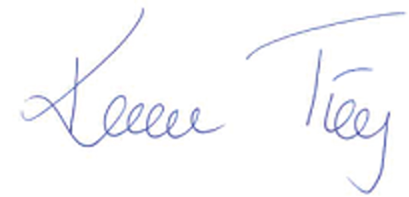
Karianne O. Tung
Digitaliserings- og forvaltningsminister

Innleiing
Dette er dei overordna måla regjeringa har sett for datasenterpolitikken:
- Noreg skal vere attraktivt for dei datasenteretableringane som bidreg til samla verdiskaping, auka tryggleik og varetaking av norske interesser.
- Datasenteretableringar skal styrke lokalsamfunn og bidra til verdiskaping lokalt og nasjonalt.
- Datasenternæringa skal ha føreseielege og hensiktsmessige rammevilkår. Rammevilkåra for næringa skal balansere og vareta både nasjonale tryggleiksinteresser og kriminalitetsnedkjempingsinteresser, og ønskeleg etablering og utvikling av datasenter i Noreg.
- Datasenter skal ha forsvarleg tryggleik i fred, krise og krig. Noreg har robuste datasenter som sikrar både nasjonal og regional autonomi av datasentertenester. Dei mest kritiske digitale tenestene skal bli leverte frå datasenter i Noreg eller frå datasenter hos allierte.
- Datasenternæringa i Noreg skal vere berekraftig og skal ha lågt klima- og miljøfotavtrykk.
- Utviklinga av datasenternæringa skal styrast av følgjande prinsippa:
- Utbygginga og drifta av datasenter må ta omsyn til korleis det påverkar klimaet, miljøet, naturen og samfunnet som heilheit. Samfunnskritisk digital infrastruktur som prioritert utbyggingsformål skal byggast ut innanfor ei ramme av gode avgjerder for naturen og ta høgde for ei differensiert arealforvaltning.
- Utbyggingar av datasenter skal vere arealeffektive og skal så langt råd er, ikkje planleggast i område med klima- og miljøverdiar av nasjonal eller vesentleg regional interesse.
- Lagring og prosessering av data skal baserast på fornybar energi. Datasenter i Noreg skal vere energieffektive.
- Datasenter i Noreg må utnytte dei reelle moglegheitene for gjenvinning av energi og gjenbruk av overskotsvarme frå verksemda deira.
- All maskinvare i datasenter skal gjenbrukast eller resirkulerast så langt råd er.
Eit av måla i Nasjonal digitaliseringsstrategi 2024–2030 Fremtidens digitale Norge er at Noreg skal bli det mest digitaliserte landet i verda. Som ei oppfølging av den nasjonale digitaliseringsstrategien legg regjeringa no fram ein ny datasenterstrategi.
Datasenter som ligg i Noreg, saman med ein god og robust nasjonal digital grunnmur generelt, legg til rette for at kritiske digitale tenester kan produserast nasjonalt framfor i utlandet. Det vil styrke den nasjonale kontrollen og sikre moglegheiter for nasjonal autonomi. Samtidig kan det vere hensiktsmessig med fleksibilitet. Det inneber til dømes at nokre tenester blir produserte på internasjonale skytenesteplattformer, men at det blir lagt til rette for at datalagring og tenesteproduksjon kan flyttast saumlaust til norske datasenter dersom det oppstår ein krise- eller beredskapssituasjon. Omvendt kan vi i enkelte kritiske situasjonar få behov for å flytte delar av datalagringa og tenesteproduksjonen ut av norske datasenter og til allierte land.
Dei mest kritiske digitale tenestene skal leverast frå datasenter i Noreg eller frå datasenter hos våre allierte. Vi har òg som mål at datasenter og datasentertenester skal ha forsvarleg tryggleik i fred, krise og krig. Regjeringa har styrkt den nasjonale kontrollen med datasenter. Datasenter er no regulerte etter ny lov om elektronisk kommunikasjon – ekomloven. Med ekomloven er det mellom anna innført ei registreringsplikt for datasenteroperatørar og krav om forsvarleg tryggleik i datasenter. Det skal førast tilsyn med norske datasenter. Evne til å vareta datalagring og prosesseringskapasitet i Noreg er identifisert som ein førebels grunnleggande nasjonal funksjon etter sikkerheitsloven. Regjeringa har sett i gang arbeidet med å gjere lova gjeldande for datasenter som har vesentleg betydning for grunnleggande nasjonale funksjonar eller for nasjonale tryggingsinteresser.
Interessa for å etablere datasenter i Noreg har auka dei siste åra og er i dag stor. Den norske datasenternæringa kan overordna delast inn i den «ordinære» datasenterbransjen, med datasenter som støttar opp under bruk av digitale tenester og teknologiar på ei rekke viktige område (tradisjonell datasenterdrift, high performance computing – HPC), og «kryptobransjen», med datasenter som driv datasenterverksemd spesifikt knytt til utvinning av kryptovaluta. Desse er blant dei mest kraftkrevjande datasentera. Regjeringa vil legge til rette for datasenteretableringar som støttar opp under innovasjon og verdiskaping som bidreg til moderne industri- og næringsbygging. Det er ikkje ønskeleg at ein stor del av kraftressursane som datasenter forbruker, skal gå med til utvinning av kryptovaluta, og regjeringa arbeider derfor for å hindre kryptoutvinning i Noreg.
For det norske velferdssamfunnet og ein berekraftig økonomi er det avgjerande at vi lykkast med den digitale og grøne omstillinga. Datasenter og kunstig intelligens kan isolert sett støtta opp under utsleppskutt i alle sektorar gjennom digitale løysingar, til dømes meir klimavennlege og effektive produksjonsprosessar i næringslivet. Samtidig bruker datasenter store mengder kraft og beslaglegg store areal. Desse omsyna må balanserast når nye datasenter skal etablerast.
Elektrisk kraft er hovudinnsatsfaktoren for datasenter. Noregs vassdrags- og energidirektorat (NVE) skriv i rapporten om tilstanden i kraftsystemet frå 2025 at dei forventar ein auke i kraftforbruket på rundt 10 terawatt-timar (TWh) fram mot 2029. Dei anslår at kraftoverskotet i 2029 vil vere 11 TWh. Kraftoverskotet reduserast mindre enn tidlegare anslag. Kor rask og kor stor forbruksveksten faktisk blir, er usikkert. Dersom tilgangen på kraft blir ein knapp faktor framover, vil det kunne påverke vår evne til å nå mål både i klima-, nærings- og energipolitikken. For å auke den nasjonale verdiskapinga og internasjonale konkurransekrafta til næringa, vil regjeringa ha ei strategisk og heilskapleg tilnærming til auka netto berekraft frå norske datasenter. Det vil krevje samarbeid på tvers av sektorar.

Kva er eit datasenter
Eit datasenter er eit anlegg, ein del av eit anlegg eller ei gruppe av anlegg som blir brukt for å plassere inn, kople til og drifte IT- og nettverksutstyr for datalagring, dataprosessering eller dataoverføring, og relaterte aktivitetar, jf. lov om elektronisk kommunikasjon § 1-5 nr. 36. Ei datasenterteneste er ei teneste som legg til rette for å plassere inn, kople til og drifte IT- og nettverksutstyr for datalagring, dataprosessering og dataoverføring. Tenesta omfattar i tillegg fysisk trygging, straum og kjøling og kan inkludere andre relaterte tenester, jf. lov om elektronisk kommunikasjon § 1-5 nr. 37.
Datasenter kan ha ulik karakter og storleik. Dei spenner frå enkle datarom til «hyperscale» datasenterinstallasjonar som bruker fleire hundre megawatt effekt. Eit datasenter kan vere del av den interne infrastrukturen i ei verksemd, eller det kan vere kjerneverksemd i form av datasentertenester som blir leverte til eksterne kundar. Alle verksemder sender og tar imot data, og eit datasenter er derfor ein kritisk komponent i drifta til mange verksemder. Datasentertenester blir tilbodne etter ulike forretningsmodellar og med ulikt innhald.
Datasenter kan grovt delast inn i tre kategoriar: hyperscale, colocation og edge.
- Hyperscale (store, dedikerte datasenter): Slike datasenter er som oftast eigde og drifta av store internasjonale aktørar som Facebook, Microsoft, Apple, Amazon og Google, slik at dei kan levere sine eigne tenester, anten det er infrastruktur (lagring og databehandling), plattformtenester eller programvare levert som teneste. Desse tenestene blir nytta av mange forskjellige brukarar, og avhengig av tenestetypen blir dei marknadsførte mot både næringsdrivande og forbrukarar.
- Colocation (samlokaliseringsdatasenter): Slike datasenter er eigde og drifta av ein datasenteroperatør, til dømes Stack, Bulk eller Green Mountain i Noreg eller selskap som Equinix, NTT og CenturyLink internasjonalt. Operatøren sel anten plass, kjøling, nettsamband eller straum til mange forskjellige kundar som driftar sin eigen IT, eller så blir IT-drift seld som ei teneste. Til dømes driv Microsoft nokre av skyløysingane sine retta mot norske kundar frå slike samlokaliseringsdatasenter i Noreg.
- Edge (ofte mindre installasjonar – typisk containerstorleik): Edge-senter ligg gjerne i nærleiken av staden der dataa blir genererte. Slike senter er som oftast eigde og drifta av teleselskap eller store IT-operatørar som sel databehandlinga som ei teneste.

Rammene for denne datasenterstrategien
Datasenter er blitt ein sentral del av den digitale grunnmuren, og datasenternæringa er no ei etablert næring i Noreg, som har hatt stor vekst dei siste åra.
Denne strategien omfattar den fysiske delen av datasenteret, det vil seie datasenteranlegget, men ikkje den logiske delen av tenesteleveransen (logisk infrastruktur, plattformer og applikasjonstenester). Samtidig er det slik at all digitalisering, og innovasjon og verdiskaping som baserer seg på digitale løysingar, avheng av det logiske tenestelaget som datasenteranlegga ber.
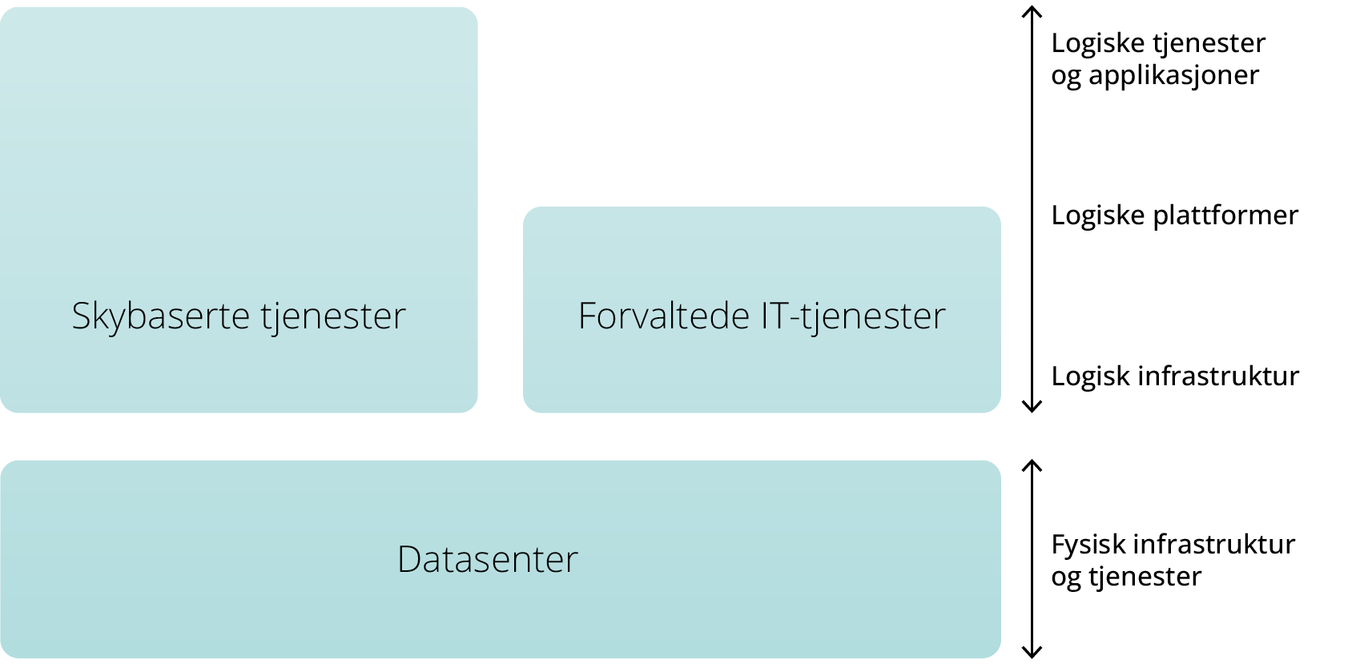
Kjelde: Anskaffelse av datasentertjenester (NSM/Nkom, 2024)
Regjeringa vil at Noreg skal fortsette å vere eit attraktivt land å investere i for datasenter som bidreg til verdiskaping, auka tryggleik og varetaking av norske interesser. Med denne strategien ønsker regjeringa å vidareutvikle arbeidet med tiltak som kan bidra til å vidareføre veksten i datasenternæringa, samtidig som det blir lagt til rette for at utviklinga skjer på ein berekraftig måte og i samsvar med tryggleiksmessige behov og omsyn.
              - Ekomloven
Stortinget har vedtatt ei ny lov om elektronisk kommunikasjon – ekomloven. Med det har vi for første gong fått ei lov som regulerer datasenternæringa i Noreg. Ei ny datasenterforskrift tredde i kraft 1. januar 2025, samtidig med ny ekomlov. Det nye regelverket stiller krav til datasenteroperatørar om å registrere seg hos Nasjonal kommunikasjonsmyndigheit. Datasenteroperatørane skal registrere namn, adresse, den fysiske plasseringa av datasenteret og detaljar knytt til datasenteroperatørens rettslege status eller organisasjonsnummer. I tillegg skal dei beskrive kva tenester som blir tilbodne i datasenteret og registrere opplysningar om visse offentlege eller kommunale myndigheiter og verksemder som er kundar hos dei. Dei skal òg anslå kor stort kraftforbruk som går med til utvinning av kryptovaluta, og storleiken på abonnert elektrisk effekt.
Regelverket stiller vidare krav om at dei utpeiker ein representant som kan møte opp fysisk i datasenteret med fullmakter og kunnskap til å kunne følge opp førespurnader frå myndigheitene. Registreringsplikta pålegg datasenteroperatørar å registrere seg før verksemda startar opp. For datasenteroperatørar som allereie driv verksemd, er det etablert ei overgangsordning som fasar registreringsplikta gradvis inn fram mot 1. juli 2025.

Ei næring som bidreg til verdiskaping og arbeidsplassar
Datasenternæringa kan bidra til verdiskaping og til arbeidsplassar både lokalt og nasjonalt i Noreg. Regjeringa har sett følgande mål:
Det skal vere attraktivt å etablere datasenter i Noreg, og dei datasentera som blir etablerte, skal skape ringverknader i form av arbeidsplassar og lokal verdiskaping.
Status
Datasenteretableringar kan vere med og styrke verdiskapinga både lokalt og nasjonalt og danne grunnlag for nye og betre tenester for befolkninga. Tilgang til datasenterkapasitet og -tenester er viktig fordi all databasert verdiskaping, og forsking og utvikling er avhengig av at data blir organiserte, prosesserte og lagra. I nokre tilfelle speler òg geografisk avstand til datasenteret ei viktig rolle, til dømes ved bruk av sanntidsdata, som ofte føreset eit såkalla edge-datasenter, sjå kapittel 2.1. I fleire av dei viktige distriktsnæringane, mellom anna havbruk og landbruk, blir bruken av teknologi stadig viktigare, og verksemdene blir stadig betre til å bruke dataa dei genererer.
Mange av datasentera i Noreg ligg i dag i distrikta, og fleire av dei er plasserte i mindre lokalområde. Både bygginga, etableringa og drifta av eit nytt datasenter vil kunne bidra til sysselsetting hos ei lang rekke lokale leverandørar og underleverandørar. Datasenteretableringar kan òg vere med på å trekke nøkkelkompetanse til lokale miljø, noko som igjen kan føre med seg utvikling av nye kompetanseklynger i distrikta.
Auka bruk av KI vil venteleg medføre ein kraftig vekst i etterspurnaden etter datasenterkapasitet og datasentertenester. Norsk Datasenterindustri (NDI) trekker i skriftleg innspel til Digitaliserings- og forvaltningsdepartementet i januar 2025 fram at datasenter på norsk jord kan vere ei «strategisk moglegheit for Noreg», og «ei drivkraft for etablering og utvikling av ein global leverandørindustri». NDI trekker parallellar til petroleumsnæringa og viser til at vi no ser det vekse fram ein sterk leverandørindustri knytt til datasentera mellom anna på fagfelt som eldistribusjon, kjøleteknikk, reservestraum, fysisk trygging og autonome bygningssystem. Noreg har til dømes sterke næringar innanfor energi, marin og maritim sektor, bygg og anlegg. Ved å utnytte kompetanse på tvers av sektorar kan vi stimulere til innovasjon og etter kvart òg eksport av innovative løysingar, til dømes verksemder som designar og bygger datasenter eller forretningsmodellar og utstyr som optimaliserer samspelet mellom datasentera og straumnettet.
Retning framover
Når behova for datalagrings- og prosesseringskapasitet aukar og nye datasenteretableringar kjem til, aukar òg kraft-, areal- og naturbruken i datasenternæringa. Mogleggjerande teknologiar, til dømes KI, vil gjere datasenternæringa til ein viktig aktør i den digitale og grøne omstillinga, ettersom datasenter utgjer ein kritisk del av infrastrukturen desse teknologiane er avhengige av. Veksten, designkriteria og netto fotavtrykket frå datasenter vil i stor grad vere drivne av eller henge saman med utviklinga, veksten og bruken av slike mogleggjerande teknologiar.
Datasenternæringa er ei marknadsdriven og kommersielt utvikla næring. Rammevilkåra for næringa, til dømes skattar, avgifter og reguleringar, er avgjerande for målet om ei framtidsretta datasenternæring som veks i takt med datalagrings- og prosesseringsbehova og bidreg til privat og offentleg verdiskaping og gode lokale synergiar. Regjeringa vil at rammevilkåra for datasenternæringa skal underbygge ei marknadsdriven utvikling, der det òg kan vekse fram potensielle underliggande nærings- og verdikjeder knytte til datasenter. Korleis Noreg posisjonerer seg når det gjeld utviklinga av infrastrukturen for mogleggjerande digitale teknologiar, vil mellom anna ha betydning for korleis Noreg kan hevde seg i det globale KI-kappløpet. Ved å bruke krafta vår til datasenter i Noreg framfor å selje ho til utlandet legg vi grunnlaget for norsk verdiskaping og for etablering og utvikling av ein global leverandørindustri. Vi skal skape verdiar og konkurransekraft samtidig som vi tar omsyn til klima og natur. Offentleg sektor speler ei viktig rolle i denne samanhengen (sjå kapittel 5.2).

Digital infrastruktur og mogleggjerande teknologiar
Regjeringa vil legge til rette for den grøne og digitale omstillinga av næringslivet. Norske verksemder bør ta i bruk kunstig intelligens (KI) for å realisere potensialet som ligg i effektivisering, kvalitetsheving og moglegheit for nyskaping, og i offentleg sektor er det stort potensial til å bruke KI til å jobbe på nye måtar og utvikle betre og meir brukartilpassa tenester for innbyggarane. Regjeringa vil at alle offentlege verksemder skal ha tatt i bruk KI innan 2030, og arbeider med å få på plass ein nasjonal KI-infrastruktur fram mot 2030, jf. Nasjonal digitaliseringsstrategi 2024–2030 Fremtidens digitale Norge. Ein sentral del av KI-infrastrukturen vil vere ein nasjonal infrastruktur for reknekraft som regjeringa no greier ut etableringa av, jf. Meld. St. 14 (2024–2025) Sikker kunnskap i en usikker verden. Datasenter og tilgang til kapasitet for datalagring, dataprosessering og tilhøyrande datasentertenester er ein viktig del av målsettinga, og er naudsynt for å drifte reknekraft og skytenester for å utvikle norsk KI, medrekna å trene norske språkmodellar.
KI krev store mengder reknekraft for trening og bruk, inneber auka datatrafikk og elektronisk avfall og har eit høgare straumforbruk enn tradisjonell datasenterverksemd. Ressurs- og energieffektivitet er derfor viktig for klimavennleg KI, såkalla grøn KI. Fordi KI har eit stort potensial til å vere nyttig for samfunnet, har Noreg slutta seg til ein internasjonal koalisjon for berekraftig KI, Coalition for Sustainable AI, som er initiert av den franske regjeringa i samarbeid med FNs miljøprogram og Den internasjonale telekommunikasjonsunionen (ITU).
KI kan bidra til grøn omstilling ved å forbetre effektiviteten i industrien og gjere det mogleg å forbetre og optimalisere mellom anna produksjonsprosessar og energisystemet. KI og andre mogleggjerande teknologiar er sentrale i utviklinga under «Industri 4.0»-omgrepet, som handlar om integrering av digitale teknologiar og automatisering i industriproduksjonen med smarte fabrikkar og integrerte system. EU er opptatt av klima- og miljøomsyna i denne samanhengen, og omtaler optimaliseringa av produksjonsprosessar, gjenbruk og sirkularitet som «Industri 5.0». Den fjerde industrirevolusjonen er ikkje avslutta, og denne femte industrirevolusjonen tar den fjerde vidare ved å inkludere klima- og miljøomsyn.
Blokkjedeteknologien mogleggjer desentraliserte nettverk som mellom anna kan auke effektiviteten, tilliten og transparensen i verdikjeder og finansielle transaksjonar. Tinginternettet (Internet of Things, IoT) bidreg til å samle data og kople milliardar av einingar saman. På sikt vil stadig fleire datadrivne og autonome prosessar auke behovet for prosessering nær brukaren gjennom edge computing og meir distribuerte datasenter.
Kvantemaskiner – sjølv om dei er i ein tidleg utviklingsfase – representerer ein potensiell teknologisk revolusjon som vil krevje spesialiserte datasenter med unik infrastruktur. Noreg skal ha på plass ein strategi for kvanteteknologi i løpet av 2026. Slike mogleggjerande teknologiar legg grunnlaget for teknologiske gjennombrot med eit betydeleg potensial til å transformere samfunn, økonomi og arbeidsliv. Dei mogleggjer avanserte digitale tenester og innovative løysingar på tvers av sektorar. Det handlar om moderne industribygging og verdiskaping.
              - Lefdal Mine Data Center – ein festning for den første superdatamaskina og dei viktigaste forskingsdataa i Noreg
Sigma2 AS, det statleg heileigde selskapet som har ansvar for den nasjonale e-infrastrukturen for berekningsvitskap (tungrekning) og lagring av vitskaplege data i Noreg, har plassert datasenteret sitt i datasenteranlegget til Lefdal Mine Data Center, som ligg inni gamle Lefdal gruve utanfor Måløy.
Sigma2 er finansiert av Kunnskapsdepartementet gjennom Noregs forskningsråd, og mottek bidrag frå og samarbeider med NTNU og universiteta i Bergen, Oslo og Tromsø om å drive dei nasjonale tenestene som går under namnet NRIS (Norwegian research infrastructure services). I dag har Sigma2 brukarar som forskar på alt frå språk og språkmodellar til klima, hav og helse, og ikkje minst på realfaga fysikk, kjemi og biologi. Folkehelseinstituttet brukte tenestene til Sigma2 til å gjere berekningar på det epidemologiske reproduksjonstalet (R-talet) og vaksineeffekten under covid-19-pandemien.
Fjellhallen gir trygge og sikre omgivnader for drifta av den kritiske infrastrukturen som Sigma2 forvaltar. Selskapet gir norske forskarar og forskingsinstitusjonar tilgang til nokre av dei kraftigaste superdatamaskinene i verda, og den nasjonale superdatamaskina blir no installert i datasenteret til Sigma2 og vil bli tatt i bruk i løpet av 2025.

Datasenteretableringar og rolla til lokale myndigheiter
Regjeringa vil at datasenternæringa skal ha gode vilkår for vekst og verdiskaping, og at datasenteretableringar skal gjennomførast på ein måte som skaper gode synergieffektar i vertskommunane. Regjeringa vil at datasenteretableringar skal styrke lokalsamfunn. Det er viktig at planlegginga av datasenteretableringar balanserer omsynet til næringsutvikling med omsynet til kraftsystemet og påverknaden på nærmiljøet, anna lokal verksemd eller andre planlagde etableringar. Det skal framleis vere opp til kommunane sjølve å avgjere om det skal etablerast datasenter hos dei.
Distrikta er attraktive som lokasjonar for datasenteretableringar både på grunn av tilgangen til landareal og fordi Noreg har fleire store energiproduserande fylke med eit stabilt fornybart kraftsystem som har konkurransedyktige prisar internasjonalt. Både kommunar og fylkeskommunar er sentrale i samband med realiseringa av datasenteretableringar. Det er kommunane som får og behandlar søknad om datasenteretablering, og i rolla som planmyndigheit kan dei avgjere om og kvar datasenter kan byggast. Det er derfor viktig at kommunane har overordna god kunnskap om datasenter og datasenternæringa, slik at dei har gode føresetnader for å identifisere og vurdere dei ulike aspekta ved søknader om datasenteretableringar. I den samanhengen kan det vere nyttig at kommunane utvekslar erfaringar frå prosessar dei har hatt med datasenteretableringar.
              - Grunnelement for vurdering av søknader om datasenteretablering
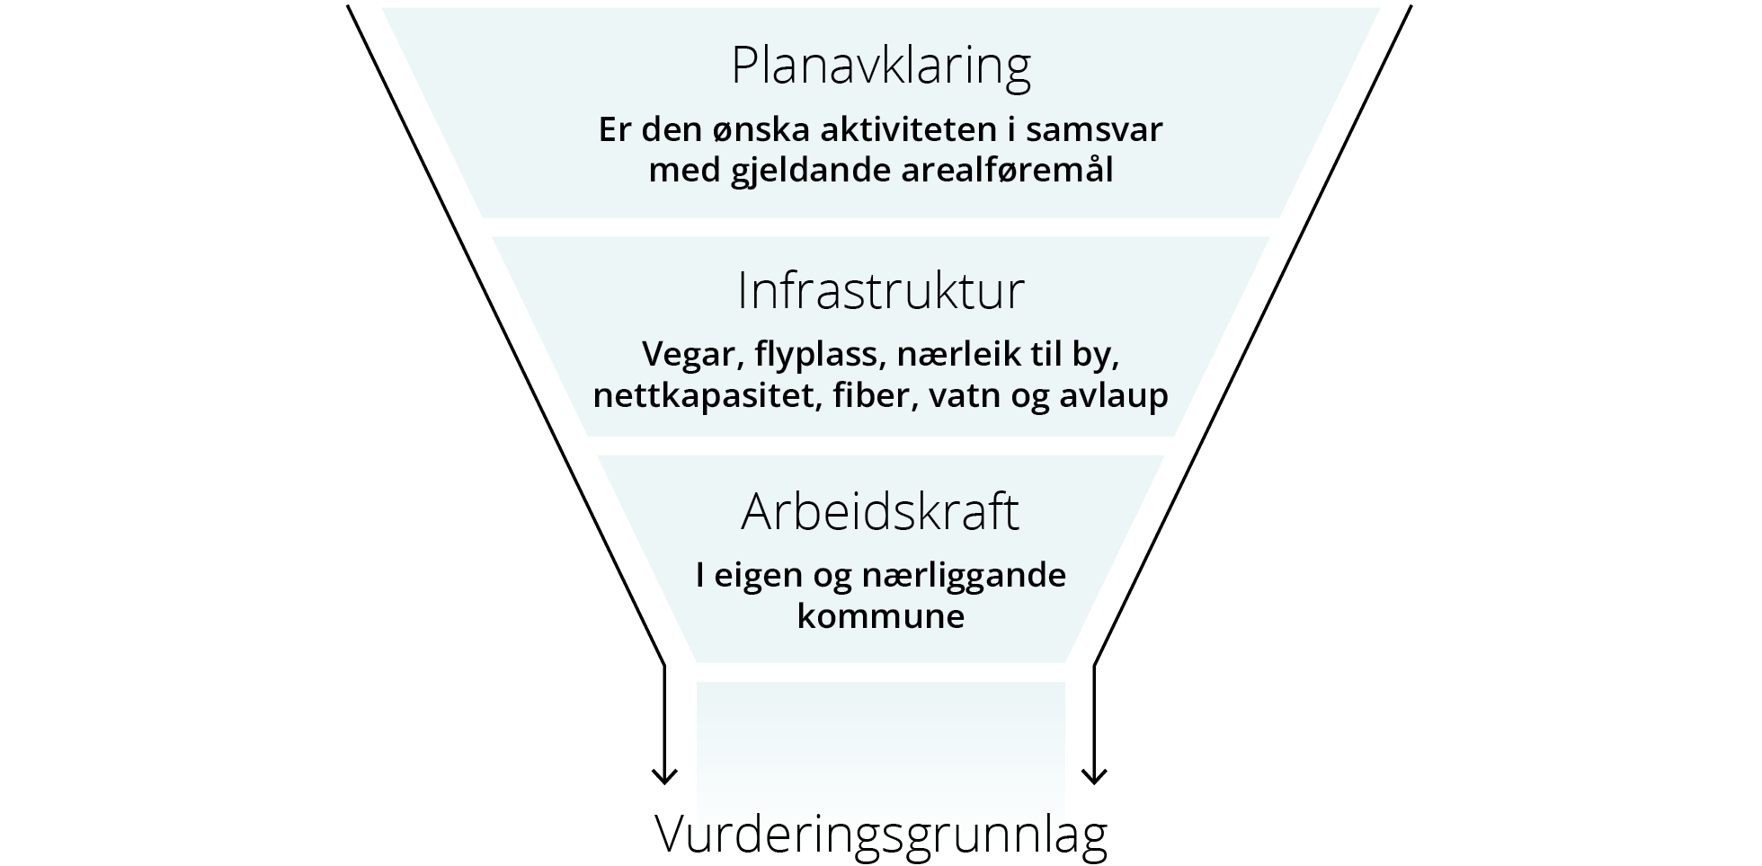
Nokre viktige punkt (ikkje uttømmande liste):
- Kven er det som tar kontakt?
- Kva krav bør ein stille til utbyggaren?
- Har kommunen ressursar til å støtte gjennomføringa av den planlagde etableringa?
- Er prosjektet godt nok kvalitetssikra?
- Kva potensielle ringverknader kan prosjektet få i kommunen? (Finst det eksisterande industri eller anna næringsverksemd i kommunen som kan styrke eller dra nytte av denne etableringa? Korleis bidreg etableringa til arbeidsmarknaden lokalt?)
Kjelde: Rettleiar for kommunane: etablering av datasenter (Kommunal- og distriktsdepartementet, 2023)
Kommunal- og distriktsdepartementet publiserte i april 2023 ein rettleiar for kommunane i samband med etablering av datasenter. Rettleiaren gir informasjon om kva forholdsreglar dei bør ta, og kva handlingsrom dei har når dei får førespurnader frå interessentar om å etablere datasenter eller dersom dei sjølve ønsker å etablere eit datasenter. I tillegg beskriv rettleiaren typiske kjenneteikn ved kryptodatasenter. Rettleiaren seier at aktuelle areal for datasenteretableringar skal vere sette av til næringsbygningar i kommuneplanen og regulerte til arealformålet «anna næring» i reguleringsplan. Kommunal- og distriktsdepartementet har i tillegg vedtatt at datasenter blir eit eige underformål under hovudformålet utbygging og anlegg på reguleringsplannivå i ny kart- og planforskrift, som trer i kraft 1. juli i år. Formålet er å gi kommunane moglegheit til å regulere eigne areal til datasenter om dei ønsker det.
Det er fleire viktige spørsmål og prioriteringar kommunen må vurdere dersom han ønsker å legge til rette for datasenteretablering, mellom anna når det gjeld tilgang til kraft og infrastruktur, og om den ønskte arealbruken kan komme i konflikt med viktige jordvern-, miljø- og samfunnsomsyn. Etablering av kraftkrevjande næringar bør vurderast i eit regionalt perspektiv. Regionale planar er eit godt verktøy for å sjå næringsareal i samanheng med mellom anna energibehovet, kraftproduksjonen og kapasiteten i kraftnettet og annan infrastruktur. Dersom fylkeskommunen utarbeider ein regional plan, skal denne leggast til grunn for den kommunale planlegginga. Kommunen bør òg vurdere om det finst eksisterande industri eller næringsverksemd som kan dra nytte av datasenteretableringa, om etableringa er i samsvar med gjeldande kommunale planar, og korleis etableringa bidreg til arbeidsmarknaden lokalt.
              - Vegen fram til ein søknad om å etablere eit datasenter – kva vektlegg typisk ein datasenteroperatør?
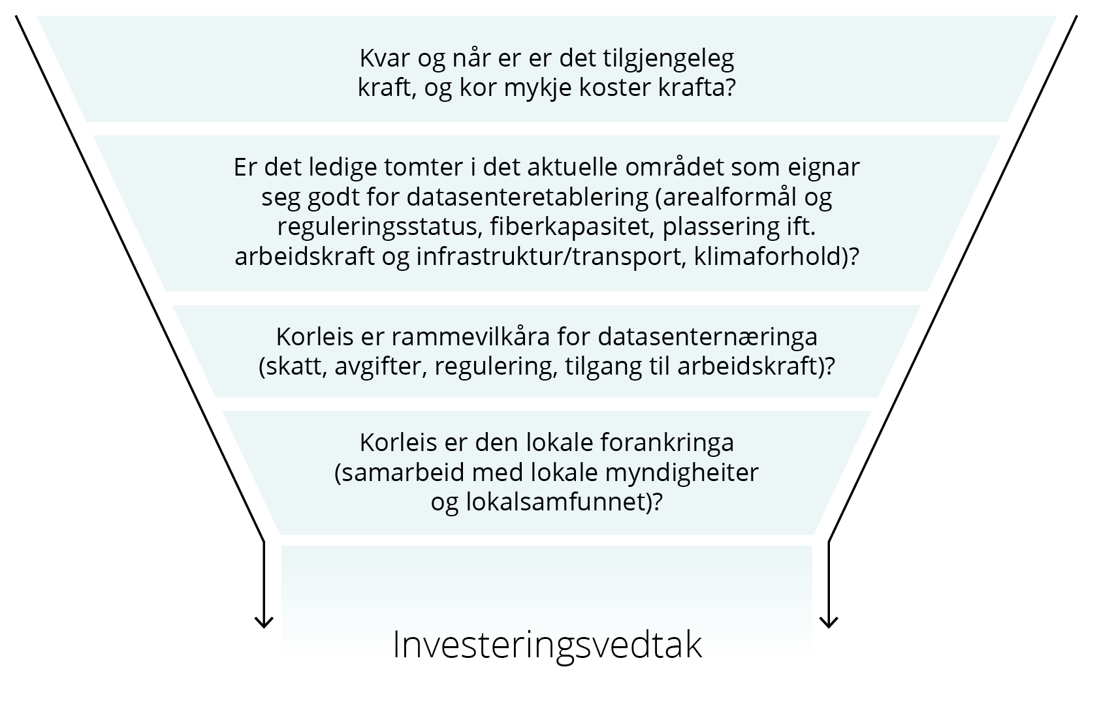
(Enkeltaktørar kan ha ulike prioriteringar.)

Utviklingsmoglegheiter, sysselsetting og potensielle ringverknader lokalt og nasjonalt
Noreg treng nye lønnsame verksemder og næringar som skaper nye arbeidsplassar og auka verdiskaping, og regjeringa har eit mål om at norsk eksport utanom olje og gass skal auke med 50 prosent innan 2030. Samtidig er det viktig å vareta moglegheitene digitaliseringa gir for å vidareutvikle eksisterande næringar og arbeidsplassar. Datalagrings- og prosesseringskapasitet er kritisk infrastruktur både nasjonalt og lokalt, og datasenteretableringar i distrikta kan gi regionale moglegheiter med positive verdiskapingseffektar. Datasenternæringa med tilknytte verdikjeder kan òg støtte opp under norsk eksport. Verkemiddelapparatet, mellom anna Innovasjon Noreg, vil spele ei viktig rolle for å realisere målet om eksportauke.
Fleire kommunar har opplevd at ei datasenteretablering ikkje har gitt dei ringverknadene og konsekvensane for lokalsamfunnet som dei hadde venta. Dette gjeld særleg etableringar som har vist seg å innebere kryptoutvinning. I fleire slike tilfelle har etableringa ført til frustrasjon og misnøye og krevjande lokale debattar, fordi datasenteret forbruker store ressursar, men gir få ringverknader og lite verdiskaping lokalt, eller ingenting i det heile. Dette er ikkje ønskeleg, og regjeringa vil at datasenteretableringar som forbruker viktige ressursar, skal styrke lokalsamfunnet og bidra til berekraftig verdiskaping lokalt og nasjonalt.
Sysselsettinga knytt til datasenternæringa heng saman med tilgangen på kompetent arbeidskraft. Regjeringa ønsker ei norsk datasenternæring som er ei kompetansenæring med moglegheiter for alle utdanningsnivåa, og ei næring som bidreg til eit seriøst arbeidsliv.
              - Verdikjeder som skaper vekst, sysselsetting og moglegheiter i heile landet
Ein analyse av ringverknader av gjennomførte og potensielle datasenteretableringar i Noreg utarbeidd av Implement consulting på oppdrag frå Kommunal- og distriktsdepartementet i 2020, viser at datasenter bidreg til sysselsetting og arbeidsplassar både direkte og indirekte. Datasenteretableringar kan variere i storleik, men i nokre tilfelle kan bygginga av eit datasenter skape fleire hundre arbeidsplassar. Arbeidsplassane blir ofte fordelte på ulike lokale underleverandørar. Etter at eit datasenter har komme i drift, bidreg det til sysselsetting ved å skape arbeidsplassar både i sjølve datasenteret og i tilknyting til det, og igjennom det private forbruket blant dei direkte og indirekte sysselsette. Eventuelt forbruk frå forretningsverksemd knytt til datasenteret bidreg òg.
Parallelt bidreg datasenteret indirekte til sysselsetting og arbeidsplassar i heile landet. Skytenester, sensorteknologi og tinginternettet (IoT), stordataanalyse, kunstig intelligens og reknekraft/tungrekning (High Performance Computing, HPC) er nokre av dei viktigaste teknologiske drivarane i dataøkonomien. Alle desse teknologiane er avhengige av eit datasenter. Wik Consult har kartlagt den norske dataøkonomien på oppdrag frå Nasjonal kommunikasjonsmyndigheit (Nkom). Kartlegginga anslår at dataøkonomien vil utgjere 5,4 prosent av BNP i Noreg i 2025. I tillegg støttar drifta av datasenter opp under skatteinntekter til fellesskapet.
Norsk Datasenterindustri (NDI), som representerer til saman 80 ulike aktørar i datasenternæringa i Noreg, har gitt Samfunnsøkonomisk Analyse i oppdrag å berekne utviklinga i årsverk og verdiskaping direkte og indirekte knytt til datasenterindustrien fram mot 2034. I 2024 blei berekningane presenterte i ein rapport. Ifølge rapporten har datasenteroperatørar i Noreg ein del datasenter i drift, men dei fleste operatørane er i ein etablerings- og utviklingsfase, mellom anna fordi mange datasenter blir etablerte og utvida i fleire omgangar. Ein stor del av dagens aktivitet er dermed truleg knytt til bygging og annan installasjon av fysisk kapital. På lengre sikt vil næringa i større grad gå over i ein driftsfase.
Rapporten viser òg at medlemmene i NDI sysselsette 730 årsverk inkludert innleigde årsverk i september 2024, og at totalt 3686 årsverk hos underleverandørar har vore engasjerte i prosjekt. Det vil seie at rundt 4400 årsverk var knytte til aktiviteten hos medlemmene til NDI i 2024. Det er nesten dobbelt så mange som dei 2300 årsverka medlemmene rapporterte om i 2023. Veksten heng saman med dei store investeringane datasenteroperatørane gjer ved utvidingar av eksisterande datasenter og bygging av nye.
Basert på at dei fleste datasenteroperatørar er registrerte i næringsgruppe 63.110 Databehandling, datalagring og tilknytte tenester, og ut frå ei samanlikning med den samla verdiskapinga i Fastlands-Noreg, estimerer rapporten at datasenternæringa stod for 0,14 prosent av den samla verdiskapinga i Noreg i 2024. I rapporten blir det anslått at norske datasenter kan bidra med ei verdiskaping på 28 milliardar kroner og med sysselsetting tilsvarande 25 000 årsverk i 2031. Dei største effektane vil komme frå etableringa av datasenter. Talet på årsverk fell etter 2031, når datasentera går over i ein driftsfase og investeringane er venta å falle. Framskrivingane er usikre. Ringverknadsanalysen Kommunal- og distriktsdepartementet fekk utført i 2020 anslår at næringa potensielt vil kunne støtte opp under eit bidrag til Noregs BNP på 30,9 milliardar kroner og ha til saman i underkant av 25 000 tilsette i 2030 – ut frå eit scenario med 25 prosent årleg vekst i datasenternæringa.
Datasenteretableringar kan òg bidra til utviklinga av viktige lokale økosystem for digital utvikling og verdiskaping. Dette kan skje gjennom at datasentera trekker til seg ettertrakta spisskompetanse og inngår samarbeid med andre verksemder og anna næringsverksemd i nærområdet, men òg gjennom at dei bidreg til utbygging av annan nøkkelinfrastruktur, til dømes fiberkablar eller veginfrastruktur.

              - Verdsleiande teknologi i Vennesla
I Vennesla er Bulk i gang med å oppgradere datasenterparken sin, NO1 Campus. Ti år etter at Bulk, som har norske majoritetseigarar, opna datasenter på Støleheia, utvidar selskapet med eit nytt datasenterbygg spesialdesigna for KI. Det nye bygget kjem i tillegg til to eksisterande datasenterbygg. I tillegg til dataprosessering for norske og internasjonale verksemder har Bulk posisjonert seg på infrastruktur for dataprosessering som eit ledd i industrialiseringa av KI-bransjen.
Bulk samarbeider med det amerikanske multinasjonale selskapet Nvidia, som designar databrikker for KI-serverar, og er tatt opp i det globale nettverket deira av datasenter som blir vurdert å ha optimale forhold for utrulling av KI på Nvidias DGX-plattform. Bulk har òg eit partnarskap med det globale teknologiselskapet CoreWeave, som installerer verdsleiande teknologi på Støleheia i det som blir ei av dei største KI-klyngene i Europa.
Vennesla identifiserer seg som «den grøne urbane bygda». Det er rik tilgang på vasskraft i Vennesla, og kommunen er opptatt av korleis internasjonale teknologiske nyutviklingar kan skape moglegheiter for utvikling og arbeid lokalt ved at dei sameiner krafta utanfrå med krafta innanfrå. Statnetts transformatorstasjon på Stølen er ein av dei største i Europa og har heile tolv ulike føringsvegar inn, noko som gir ein svært sikker straumtilførsel.
Bulk har sidan 2014 investert rundt 5 milliardar kroner i datasenterparken på Sørlandet, og bygginga av det nye KI-datasenteret inneber investeringar for ytterlegare milliardbeløp. Per i dag jobbar over 50 tilsette fast hos Bulk på Støleheia, og fleire hundre er eller har vore innleigde i periodar med bygging og utviding av datasenterparken. I 2024 arbeidde på det meste 550 personar på NO1 Campus. I tillegg kjem lokale og regionale underleverandørar som jobbar med prosjekta utanfor området der datasenterparken ligg. Totalt blei det utført 370 000 prosjekttimar på N01 Campus i 2024.
Agder har ei av dei fremste IT-klyngene i Noreg, Digin, der Bulk og rundt 130 andre medlemsverksemder samarbeider for å fremme innovasjon og kunnskapsutvikling innanfor IT, digitalisering og teknologi. I samarbeid med Facebook, Google og Amazon har Bulk òg bygd ein sjøfiberkabel frå New Jersey i USA til Støleheia i Vennesla, med forgreiningar til Danmark og Irland.
For å kunne bruke energien to gonger blir det jobba aktivt med lokale og regionale partnarar frå energisektoren om gjenbruk av overskotsvarme frå datasentera. Dette inkluderer utgreiing av nærvarmeanlegg som kan levere varme til anna næring som kan etablere seg rundt N01. Bulk er òg i gang med å kartlegge kva rolle datasentera speler i kraftsystemet, og identifisere moglegheitsrommet der datasenter kan bidra til å avlaste nettet i framtida.

              - Datasenter gav nytt liv til gamalt NATO-ammunisjonslager og bidreg til omstilling i tradisjonsrik industriby
På Rennesøy i Boknafjorden driv Green Mountain datasenteret SVG-Rennesøy inni det som ein gong var eit ammunisjonslageranlegg for NATO. Anlegget, som blei kjøpt opp av gamle Rennesøy kommune (i dag Stavanger kommune), har ein atomsikker konstruksjon, nærleik til fjorden og moglegheit for kjøling med sjøvatn. Dette gjer det godt eigna for datasenter.
Sidan etableringa i 2011 har datasenteret støtta opp under totalt  - 2,3 mrd. kroner i norsk verdiskaping – 873 mill. kroner i utbyggingsfasen og 1,4 mrd. kroner i driftsfasen. 1,2 mrd. kroner av verdiskapinga i driftsfasen utgjer lokal verdiskaping.  - om lag 1600 årsverk i Noreg – 980 årsverk i utbyggingsfasen, der ca. halvparten er lokale arbeidstakarar, og 630 årsverk i driftsfasen, der andelen lokale er ca. 80 prosent. | Green Mountain har investert 1,3 mrd. kroner i etableringa og utvidingar av datasenteret sidan starten i 2014. | 80 personar hadde SVG-Rennesøy som sin faste arbeidsplass i 2024:  - fast tilsette hos Green Mountain: 40 personar  - fast innleigd arbeidskraft: 22 personar  - tilsette og fast innleigde hos kundar: høvesvis 11 og 7 personar  - i tillegg kjem 37 årsverk ved administrasjonskontoret i Stavanger.
- 117 mill. kroner i lokal verdiskaping og 119 årsverk i dei lokale kommunane frå det lokale forbruket til dei tilsette. | SVG-Rennesøy og den økonomiske aktiviteten som er knytt til datasenteret, har støtta opp under skatteinntekter på rundt 210 mill. kroner i driftsfasen sidan 2013:  - ca. 177 mill. kroner til staten  - om lag 27 mill. kroner til Stavanger kommune  - 5,5 mill. kroner til Rogaland fylkeskommune
Green Mountain har òg eit datasenter på Rjukan, TEL-Rjukan. I ein omstillingsperiode for regionen, etter at Hydro skalerte ned produksjonen sin på Rjukan i starten av 1990-åra, har bygginga og utvidingar av datasenteret generert investeringar på i overkant av 1 milliard kroner.
Sidan etableringa i 2014 har datasenteret støtta opp under  - om lag 860 mill. kroner i norsk verdiskaping – ca. 524 mill. kroner i utbyggingsfasen og 337 mill. kroner i driftsfasen  - om lag 715 årsverk i Noreg – 425 årsverk i utbyggingsfasen, der ca. 25 prosent er lokaliserte i Tinn kommune, og 290 årsverk i driftsfasen, der andelen lokale er 90 prosent | Green Mountain har investert i overkant av 1 mrd. kroner i etableringa og utvidingar av datasenteret i perioden 2011–2024. | 77 personar hadde TEL-Rjukan som sin faste arbeidsplass i 2024:  - fast tilsette hos Green Mountain: 35 personar  - fast innleigde: 25 personar  - tilsette og fast innleigde hos kundar: høvesvis 6 og 11 personar
- 25 mill. kroner i lokal verdiskaping og 28 lokale årsverk frå det lokale forbruket til dei tilsette | TEL-Rjukan og den økonomiske aktiviteten knytt til datasenteret har støtta opp under skatteinntekter på totalt 80 mill. kroner i driftsfasen sidan 2014:  - rundt 63 mill. kroner til staten  - om lag 14 mill. kroner direkte til Tinn kommune  - 3 mill. kroner til Telemark fylkeskommune
Kjelde: Ringvirkninger av Green Mountain sitt datasenter på Rennesøy (Menon-publikasjon nr. 145/2024) og Ringvirkninger av Green Mountain sitt datasenter på Rjukan (Menon-publikasjon nr. 102/2024)

Regjeringa vil
- styrke Noregs posisjon som attraktiv datasenternasjon for å tiltrekke datasenteretableringar som varetar nasjonale behov
- at datasenteretableringar i Noreg bidreg til lokal verdiskaping
- sikre føreseielege rammevilkår som gir gode vekstforhold for datasenter i Noreg
- legge til rette for investeringar i datasenter som styrker norsk digital infrastruktur og støttar opp under innovasjon og vekst i heile landet
- bidra til eit robust og berekraftig økosystem knytt til datasenternæringa som generer nye og attraktive arbeidsplassar i ulike delar av landet
- at utviklinga i datasenternæringa skal vere marknadsdriven og mogleggjere framvekst av potensielle nye underliggande nærings- og verdikjeder
- at datasenternæringa bidreg til auka framvekst av ein marknadsdriven leverandørindustri knytt til datasenter i Noreg
- at datasenternæringa i Noreg med tilknytte verdikjeder støttar opp under regjeringa sitt mål om 50 prosent auka eksport
- at veksten i datasenternæringa skal bidra til at sysselsettinga i Noreg aukar
- at norsk datasenternæring skal vere attraktive partnarar for utvikling og bruk av KI
- støtte kommunane i rolla som planmyndigheit for datasenteretableringar og etablere ein arena der dei kan få rettleiing og utveksle erfaringar i samband med datasenteretableringar
- gå saman med KS om å sette i verk tiltak for å auke kunnskapen om datasenter og datasenternæringa blant norske kommunar, basert på kommunerettleiaren for datasenteretableringar
- at datasenterutbygging skal bidra til eit seriøst arbeidsliv og skje i samsvar med relevante bransjestandardar, til dømes seriøsitetsreglane for bygg- og anleggskontraktar
- Kartlegge kompetansebehovet i datasenternæringa saman med næringa og legge til rette for tilstrekkelege og tilpassa utdanningsløp
- at datasenternæringa er ei kompetansenæring som legg til rette for bruk av fagarbeidarar og lærlingar
- bruke informasjon frå registreringsplikta for datasenteroperatørar i arbeidet med framtidsretta rammevilkår som bidreg til å utvikle datasenternæringa i Noreg

Ei næring som bidreg til eit sikrare og meir førebudd Noreg
Datasenter i Noreg bidreg til at kritiske digitale tenester kan produserast nasjonalt, og gir eit sikrare og meir førebudd digitalt Noreg. Regjeringa har sett følgande mål:
Datasenter og datasentertenester skal bidra til Noregs tryggleik og beredskap i fred, krise og krig.

Datasenter – hjartet i den digitale infrastrukturen vår
Status
Datasenter representerer hjartet i den digitale infrastrukturen i Noreg og er ein integrert del av den kritiske digitale infrastrukturen vår. Denne infrastrukturen dannar grunnlaget for den stadig aukande bruken av kritiske internettenester og skybaserte tenester innanfor dei fleste sektorane i samfunnet, som offentlege tenester, helsetenester og bank- og finanstenester. Datasenter blir òg nemnde i totalberedskapsmeldinga som ei av dei sentrale tenestene som er avgjerande for handteringa av krisesituasjonar. Det er i datasentera at data blir lagra og digitale tenester blir produserte.
Dei fleste datasentera er utforma med redundans og naudstraumsystem for å sikre høg oppetid og pålitelegheit. Datasentera lagrar og prosesserer store mengder data som er essensielle for industri, næringsliv, myndigheiter og enkeltpersonar. Datasenter er òg stader der vi behandlar og lagrar nokre av dei mest sensitive og strategiske dataa vi har, noko som gjer både eigarskap og lokasjon sentralt for tryggingssinteressene. Eitt einskilt avbrot i drifta av eit datasenter kan ha store konsekvensar – frå store finansielle tap til truslar mot offentlege tenester og nasjonal tryggleik.
Infrastrukturen i datasenter kan òg misbrukast til kriminalitet og aktivitetar som truar den nasjonale tryggleiken. Norsk politi har erfart at datakriminelle og andre trusselaktørar som har evne og vilje til å gjennomføre kriminalitet mot verksemder, infrastruktur og tenester, kan knytast til datasenter i Noreg, og at datasenter i Noreg blir nytta til straffbare handlingar både her til lands og mot andre land.
Retning framover
For Noreg, som eit av dei mest digitaliserte landa i verda, er det svært viktig å vareta forsvarleg tryggleik og beredskap for heile den digitale infrastrukturen. I Meld. St. 9 (2022–2023) Nasjonal kontroll og digital motstandskraft for å ivareta nasjonal sikkerhet uttrykker regjeringa behov for å styrke lovgivinga innanfor mellom anna digital tryggleik og datasenter. Etter kvart som stadig meir sensitive data blir lagra i datasenter, blir trusselsituasjonen òg meir krevjande. Stadig fleire statlege og ikkje-statlege aktørar bruker store ressursar for å forsøke å svekke funksjonen til datasenter eller utnytte data som blir behandla der. Datasentera treng derfor å førebu seg.
Ny ekomlov stiller viktige krav til forsvarleg tryggleik og beredskap i datasenter for å sikre den digitale grunnmuren i Noreg i fred, krise og krig. Kravet til forsvarleg tryggleik utviklar seg i takt med teknologiutviklinga og kva som er teknisk mogleg å gjennomføre. Det blir òg påverka av kva tenester datasentera leverer. Datasenternæringa i Noreg er forholdsvis ny, men alt i dag blir mange kritiske tenester leverte frå datasenter. Avhengnaden til datasentera, kan utgjera ei stor samfunnsmessig sårbarheit kor bortfall eller degradering av tenester kan skape store utfordringar. Målet til regjeringa er å sørge for at datasenter og datasentertenester kan handtere situasjonar utover det normale, og styrke den digitale beredskapen mellom anna slik at den digitale infrastrukturen kan gjenopprettast om noko fell ut.
Digitaliserings- og forvaltningsdepartementet meiner at dei norske datasentera har betyding for nasjonale tryggingsinteresser, og har definert ein førebels grunnleggande nasjonal funksjon når det gjeld evna til å vareta datalagring og prosesseringskapasitet i Noreg. Nokre datasenter er alt underlagde sikkerheitslova, og fleire vil bli vurderte i tida framover.

Dei mest samfunnskritiske funksjonane blir leverte frå datasenter i Noreg eller hos allierte
I den nasjonale digitaliseringsstrategien og i Meld. St. 9 (2022–2023) løfta regjeringa fram kor viktig det er at kritiske datasentertenester kan leverast frå Noreg eller allierte land. Vidare, i 2024, sette regjeringa ned eit ekspertutval som skulle sjå nærmare på ekomtryggleik. Ekomtryggleiksutvalet utarbeidde ein rapport der dei anbefalte tiltak for å styrke kontrollen over kritisk digital kommunikasjonsinfrastruktur, inkludert datasenterkapasitet. For å sikre at Noreg kan beskytte kritiske tenester og informasjon, er det ikkje berre behov for tilstrekkeleg datasenterkapasitet, men òg for at datasentera desse tenestene blir leverte frå, er sikre. På same tid har dagens tryggingspolitiske situasjon vist kor viktig det er å ha ein sterk digital infrastruktur, å ha geo-redundans og å raskt kunne emigrere datasentertenester ut av landet. Tilsvarande kan allierte land ha eit ønske om at deira kritiske datatenester kan leverast frå Noreg. Eigarskapstrukturar og oversikt over verksemder som forvaltar digital kommunikasjonsinfrastruktur, har òg betydning for nasjonal kontroll, og Ekomtryggleiksutvalet påpeiker at digital kommunikasjonsinfrastruktur består av komplekse verdikjeder som er i dynamisk utvikling.

Totalforsvaret og kritiske behov
For å sikre at staten kan vareta styringsevne og handlefridom over heile krisespennet, er det viktig å ha tilgang til både eigne og kommersielt drivne datasenter med tilpassa tryggingsnivå.
Totalforsvaret må kunne ha tilgang til datasenterkapasitet under nasjonal teknisk og juridisk kontroll i fred, krise og krig, med autorisert personell og statleg styringsmoglegheit. Det er derfor viktig med datasenter på norsk jord.

Førebygge at datasenter i Noreg blir misbrukte til kriminelle formål
Regjeringa er opptatt av å førebygge at datasenter i Noreg blir misbrukte til kriminelle formål. Eit anna fenomen vi har sett i Noreg, er at statlege aktørar leiger serverar i datasenter under dekke av å vere legitime verksemder. Serverane dei leiger, kan dei bruke til å kompromittere mål både her til lands og i resten av verda. Digitaliserings- og forvaltningsdepartementet vil derfor sikre myndigheitene si moglegheit til å kunne førebygge, avverje, stanse og etterforske kriminalitet og handtere bortfall av datasentertenester som er av betydning for samfunnet. Mellom anna bør datasenteroperatørane ha tilgjengeleg oppdatert informasjon om eigne kundar sine namn og kontaktopplysningar, og på nærmare vilkår utlevere slik informasjon til Nasjonal kommunikasjonsmyndigheit (Nkom), Nasjonalt tryggingsorgan (NSM), Politiets tryggingsteneste (PST), politi og påtalemakt. Formålet er å legge til rette for at myndigheitene kan vareta oppgåvene sine knytt til kriminalitetsnedkjemping. Det vil òg bidra til å gjere misbruk av datasenter i Noreg mindre aktuelt for kriminelle aktørar. Samtidig er det viktig å vareta ønskeleg etablering og utvikling av datasenter i Noreg og sørge for hensiktsmessige rammevilkår for datasenternæringa.

Spesifisere krav til fysisk og logisk sikring av datasenter og dokumentere eit forsvarleg tryggingsnivå
Datasenter ber stadig fleire kritiske samfunnsfunksjonar og -verdiar. Kunnskap om relevante tryggingsvurderingar er derfor viktig når verksemder skal anskaffe datasentertenester. Temarapporten Anskaffelser av datasentertjenester, utarbeidd av Nkom og NSM i november 2024, er ein nyttig rettleiar for verksemder som treng tenester frå datasenter. Rapporten gir mellom anna råd om fysisk sikring og kva krav som bør stillast til personell med tilgang.
Regjeringa ønsker at offentlege og private verksemder blir meir bevisste på å stille gode krav til tryggleik når dei kjøper datasentertenester, mellom anna krav til fysisk sikring, personell og underleverandørar. Dette er særleg viktig på grunn av risikoen for verdikjedeangrep, noko som både NSM og PST har omtalt i dei årlege risiko- og trusselvurderingane sine.

Kartleggingar av samfunnskritiske funksjonar sin bruk av datasenter
I den nasjonale digitaliseringsstrategien er det eit uttalt mål å styrke digital tryggleik og beredskap. NSM tilrår i ein rapport om norske datasenter og digital autonomi å kartlegge kvar kritiske samfunnsfunksjonar blir produserte.
Digitaliserings- og forvaltningsdepartementet har gjennomført kartlegging av kritiske samfunnsfunksjonar sin bruk av datasenter, og vil fortsette å gjere slike kartleggingar. Målet er å avdekkja om sektorar og redundansen deira er konsentrert til få datasenter, og om dette inneber ein konsentrasjonsrisiko ved at fleire kritiske samfunnsfunksjonar er avhengige av berre nokre få datasenter.

Prioritert tilknyting til straumnettet av omsyn til nasjonale tryggleiksinteresser
Etter energilova har alle som ynskjer det, rett til å bli tilknytt nettet, jf. kapittel 5.1. Tilknyting kan først skje når naudsynte nettinvesteringar er på plass og mange stader er det fleire aktørar som står i kø for å få tilknyting. Dagens energilov opnar ikkje for at nasjonale tryggleiksinteresser kan prioriterast særskilt i vurderingar av kven som skal prioriterast i køen for å få tilknyting til straumnettet. Dagens tryggingspolitiske situasjon fordrar at vi framover har eit heimelsgrunnlag med klare og føreseielege rammer for prioritert tilknyting til nettet når det er naudsynt av omsyn til nasjonale tryggleiksinteresser, som til dømes forsvarsindustri og kritiske samfunnsfunksjonar.
Regjeringa vil
- at kritiske digitale tenester kan produserast nasjonalt, slik at vi får eit sikrare og meir førebudd digitalt Noreg
- at kritiske samfunnsfunksjonar bruker datasenter i Noreg eller hos allierte
- sikre med den nye ekomlova at datasenteroperatørar held oppe ein forsvarleg tryggleik og beredskap, og at viktige samfunnsaktørar blir prioritert ved behov
- at dei funksjonane som samfunnet er mest avhengig av, blir leverte frå datasenter i Noreg eller hos allierte og partnarar, og greie ut behovet for fleire datasenter i Noreg med norsk majoritetseigarskap
- sikre hensiktsmessige rammevilkår for datasenternæringa for å vareta både nasjonale tryggleiksinteresser og kriminalitetsnedkjempingsinteresser, og ønskeleg etablering og utvikling av datasenter i Noreg
- at offentlege myndigheiter og organ ved innkjøp av datasentertenester skal spesifisere krav til fysisk og logisk sikring av datasenter og stille krav om at datasenteroperatørar dokumenterer eit forsvarleg tryggingsnivå etter anerkjende tryggleiksstandardar
- fortsette å gjennomføre kartleggingar samfunnskritiske funksjonar sin bruk av datasenter
- fastsette ein grunnleggande nasjonal funksjon (GNF) for datasenter som er tilpassa den tryggingspolitiske situasjonen, og vurdere fortløpande kva for datasenter som støttar opp under GNF-ar og nasjonale tryggingsinteresser, med tilhøyrande underlegging av sikkerheitsloven.
- etablere relevante forum for datasenteroperatørar som er omfatta av sikkerheitsloven
- delta aktivt i europeisk samarbeid for å bidra til hensiktsmessige, og primært felleseuropeiske, løysingar for å vareta digital tryggleik, kamp mot kriminalitet og nasjonale tryggleiksinteresser knytte til datasenterverksemd
- etablere ein ny heimel i energilova for å kunne prioritere tilknyting av ein bestemd uttakskunde når det er naudsynt av omsyn til nasjonale tryggleiksinteresser

Etablering av datasenter og internasjonale føringsvegar i heile landet
Status
Myndigheitene har lenge lagt stor vekt på å styrke tryggleik, robustheit og diversitet i vår nasjonale og internasjonale fiberinfrastruktur. Det er eit hovudmål for regjeringa i den nasjonale digitaliseringsstrategien å sørge for høghastigheits breiband til alle innan 2030 og sikre at vi har robuste elektroniske kommunikasjonsnett i heile landet. Ein viktig del av dette handlar om at Noreg skal ha høgkapasitets samband mot fleire land frå alle landsdelar.
Tilrådingane frå Lysne-utvalet i 2015 har blitt følgde opp mellom anna av Nkom gjennom nasjonale målbilete for robust og sikker fiberinfrastruktur fram mot 2030. Målbileta er ei operasjonalisering av overordna strategiar i Meld. St. 28 (2020–2021) Vår felles digitale grunnmur. Eit av målbileta er «robuste transmisjonsnett i heile landet». Det inneber å arbeide for at fibernett er tilgjengeleg i heile landet, at kvar enkelt fiberaktør har god redundans, og at ulike nett er fysisk og logisk uavhengige av kvarandre. Eit anna målbilete er at «Noreg har eit godt tilbod av høgkapasitets fibersamband mot fleire land frå alle landsdelar». Dette inneber òg god spreiing av internett- og datatrafikk mellom Noreg og utlandet over desse sambanda, for å redusere konsentrasjonsrisiko.
Norsk breibandspolitikk er marknadsbasert, og fiberutbygging skjer i all hovudsak på kommersielt grunnlag. Derfor er òg tilrettelegging for marknadsbasert utvikling eit viktig verkemiddel for å oppnå målbileta om robust og sikker fiberinfrastruktur. Dei siste åra har den norske datasenterindustrien vore ein viktig pådrivar for ei marknadsbasert utvikling i retning av å møte dei nemnde målbileta, særleg med tanke på sjøfiberkablar.
Retning framover

Norske datasenter bidreg til å styrke den nasjonale og internasjonale fiberinfrastrukturen
Sidan 2020 har det komme på plass nye høgkapasitets internasjonale sjøfibersamband frå Noreg mot både USA (Bulk), Storbritannia (Bulk og Tampnet), Danmark (Altibox) og Sverige (Tampnet). I tillegg er det etablert nye høgkapasitets fibersamband langs heilt nye trasear nasjonalt – mellom anna ny kystfiber mellom Bergen og Trondheim (N0r5ke Fibre) og mellom Stavanger og Oslo over fjellet (Altibox). Fleire nye nasjonale og internasjonale prosjekt er òg under planlegging.
Større fiberinfrastrukturprosjekt dei siste åra utløyste av behov og etterspørsel frå datasenter- og skytenesteindustrien
Sjøfibersamband i drift:
- Altibox – Skagenfiber, Larvik–Hirtshals (Danmark)
- Altibox – NO–UK, Stavanger–Newcastle (England)
- Altibox – landfiber, Stavanger–Oslo
- Bulk – Havfrue, Kristiansand–New Jersey (USA)
- Bulk – Havsil, Kristiansand–Hanstholm (Danmark)
- Bulk – Inter-City Ring, Oslo–Kristiansand–Stavanger–Bergen
- N0r5ke – N0r5ke Viking I, Bergen–Trondheim
- Tampnet – Egersund–Ula–Aberdeen (Skottland)
- Tampnet – Norfest, Stavanger–Oslo–Sverige
Sjøfibersamband under planlegging:
- N0r5ke – N0r5ke Viking II, Bergen–Oslo–Trondheim
- Far North Fiber – Noreg/Irland–Japan via Nordvestpassasjen
- Polar Connect – Noreg–Asia via Polhavet
- Bulk – Leif Erikson, Kristiansand–Canada
Styrkinga av den nasjonale fiberinfrastrukturen kjem ikkje berre datasenteraktørane og kundane deira til gode. Ho bidreg òg til at nasjonale og regionale tilbydarar av elektroniske kommunikasjonsnett kan kjøpe tilgang for å utvide og forsterke redundansen i sine eigne nett.
I tillegg til den marknadsbaserte utviklinga bidreg regjeringa med myndigheitsfinansierte tiltak for å gjere fiberinfrastrukturen mindre sårbar i utsette område. Myndigheitene har bidrege med fleire hundre millionar kroner til tiltak for å forsterke fiberinfrastruktur mellom Svalbard og fastlandet og i Finnmark, Troms, Nordland og Trøndelag. Tiltaka er sette i verk etter grundige regionale risiko- og sårbarheitsvurderingar. Stortinget har i tillegg vedtatt å bygge nytt fibersamband til Svalbard. I tråd med den nasjonale digitaliseringsstrategien vil regjeringa gjennomføre risiko- og sårbarheitsanalysar i alle regionane i landet.

Norske datasenter bidreg til å styrke nasjonal digital autonomi
Sidan 1. januar 2025 har regjeringa kunna pålegge datasentera å ha nasjonal autonomi, med heimel i datasenterforskrifta.
Nasjonal autonomi i forskrift om datasenter
§ 2-9. Adgang til å pålegge datasentrene å ha nasjonal autonomi
Nasjonal kommunikasjonsmyndighet kan i en krise- og beredskapssituasjon pålegge datasenteroperatørene å drifte og vedlikeholde tjenestetilbudet med personell og tekniske løsninger i Norge
I kraft 1. januar 2025
Produksjon av elektroniske kommunikasjonstenester og annan kritisk digital tenesteproduksjon skjer i aukande grad på skybaserte plattformer i datasenter. Virtualiserings- og skyteknologien legg mellom anna til rette for at prosesseringa av tenester kan flyttast saumlaust mellom ulike fysiske datasenterlokasjonar etter behov. Dette kan realiserast på alt frå globale skyplattformer som Microsoft Azure, Amazon Web Services og Google Cloud til reint nasjonale skyplattformer.
På den eine sida går utviklinga i retning av meir komplekse internasjonale verdi- og leverandørkjeder. På den andre sida er skyteknologien skalerbar og geografisk fleksibel. Norske datasenter og ein sterk digital infrastruktur legg dermed til rette for at kritiske digitale tenester kan produserast i Noreg framfor i datasenter i utlandet. Dette vil styrke den nasjonale kontrollen og autonomien.
              - Telenor, Hafslund og Hitec Vision investerer milliardar i nye datasenter i Oslo med vekt på nasjonalt eigarskap, tryggleik og berekraft
Skygard har fokus på å etablere trygge datasenter med eit høgt tryggingsnivå, der verksemds- og samfunnskritiske tryggleiksdata kan lagrast og tilfredsstille både sektorvise og nasjonale krav til datalagring og -prosessering. Skygard er designa for KI og for å kunne fasilitere for nasjonale skyløysingar som er eigde og opererte på norsk jord.
Skygard planlegg å etablere tre datasenter i Oslo-området. Det første ligg på Hovin, der kundane begynner å flytte inn allereie i 2025. Etableringa skaper arbeidsplassar i samband med både bygginga, drifta og vedlikehaldet av sentera.

Norske datasenter bidreg til å styrke regional digital autonomi
Regional digital autonomi inneber at enkelte digitale tenester skal kunne fungere i ein region, til dømes Nord-Noreg, dersom det skjer kommunikasjonsbrot eller andre hendingar som isolerer regionen frå resten av landet.
Norske regionale datasenter bidreg til å styrke den regionale autonomien. Eit generelt utviklingstrekk er at digitalt innhald og digitale tenester blir flytta til regionale datasenter nærmare brukarane for at ytinga og responstida på tenestene skal bli betre. Jo meir data og tenester som blir produserte i regionale datasenter, jo større insentiv får regionale, nasjonale og internasjonale fiberaktørar til å knyte seg til datasentera og utveksle trafikk der. I sum vil dette styrke den regionale digitale infrastrukturen. Der det frå regionale datasenter blir etablert direkte fibersamband mot utlandet, vil ein frå regionen òg få direkte tilgang til internett- og skytenester frå utlandet, sjølv om ein kommunikasjonsmessig mistar kontakt med resten av landet.
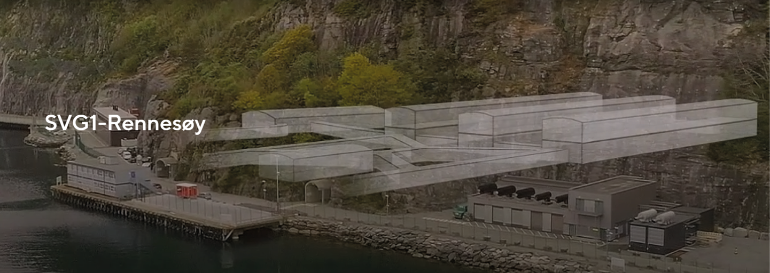
Stavanger har blitt det største regionale knutepunktet for digital infrastruktur utanom Oslo
GreenMountain sitt colocation datasenter SVG1 på Rennesøy utanfor Stavanger har blitt eit digitalt knutepunkt på Sør-Vestlandet.
Datasenteret knyter til seg ei rekke nasjonale fiberaktørar. Altibox har òg etablert sjøfibersamband direkte frå Rennesøy til England. Dette bidreg til at regionen kan få tilgang til internett- og skytenester frå utlandet utan å rute trafikken om Oslo.
I datasenteret har den nasjonale samtrafikkaktøren Norwegian Internet eXchange (NIX) eit regionalt samtrafikkpunkt, som er det som utvekslar mest trafikk, utanom Oslo.
Regjeringa vil
- at Noreg skal ha robuste datasenter som sikrar både nasjonal og regional autonomi for datasentertenester
- arbeide for at det blir etablert datasenter og internasjonale føringsvegar i heile landet, for å kunne skalere redundante løysingar som er viktige for nærings- og samfunnsliv, og for å bygge opp under grunnleggande nasjonale funksjonar (GNF-ar)

Ei datasenternæring for ei grønare framtid
Regjeringa har høge ambisjonar for kva klimaavtrykk datasenter i Noreg skal etterlate seg, og kva næringa skal bidra med i arbeidet med å nå klimamåla. Regjeringa har sett følgande mål:
Datasenternæringa i Noreg skal vere berekraftig og skal ha lågt klima- og miljøfotavtrykk.

Behovet for elektrisk kraft og effektiv energibruk i datasenter
Status
Det at Noreg har god tilgang på fornybar elektrisk kraft, gjer oss godt eigna for datasenteretableringar. Det kalde klimaet vårt gir oss òg eit godt utgangspunkt for energieffektivitet i datasenter. Det gjer til dømes at det går med mindre energi til kjøling her enn i andre delar av verda.
Datasenter krev mykje elektrisk kraft. I Noregs vassdrags- og energidirektorats (NVE) langsiktige kraftmarknadsanalyse frå 2025 er hovudkonklusjonen at Noreg framleis vil ha ein positiv kraftbalanse i eit normalår fram til 2030. NVE forventar at kraftforbruket vil fortsette å auke dei neste fem åra, men har justert ned anslaget for auken frå tidlegare prognosar, mellom anna som følge av at fleire planar for batterifabrikkar og hydrogenproduksjon i det siste er blitt utsette, skalerte ned eller avlyste.
Kraftforbruk, nettilknyting, energieffektivisering og overskotsvarme, er sentrale aspekt i forholdet mellom datasenternæringa og kraftsystemet. Medlemmene i Norsk Datasenterindustri har signert Climate Neutral Pact, ei sjølvpålagd forplikting om å vere klimanøytrale innan 2030, og fleire av dei har allereie inngått lokale samarbeid om utnytting av overskotsvarme frå datasentera sine. Ifølge årsrapporten til Norsk Datasenterindustri har 9 av dei 18 største datasentera varmegjenvinning, hovudsakleg i form av lokale system.
Det samla straumforbruket for digital infrastruktur i Noreg i 2024 er i berekraftsanalysen til Nkom (sjå kapittel 5.2) estimert til 3,7 TWh, noko som utgjer 2,6 prosent av det totale straumforbruket i Noreg på 140 TWh. Figuren nedanfor viser korleis det samla straumforbruket fordelte seg mellom ulike delar av den digitale infrastrukturen i Noreg. Som figuren viser, stod datasenter for rundt 41 prosent av dette forbruket.
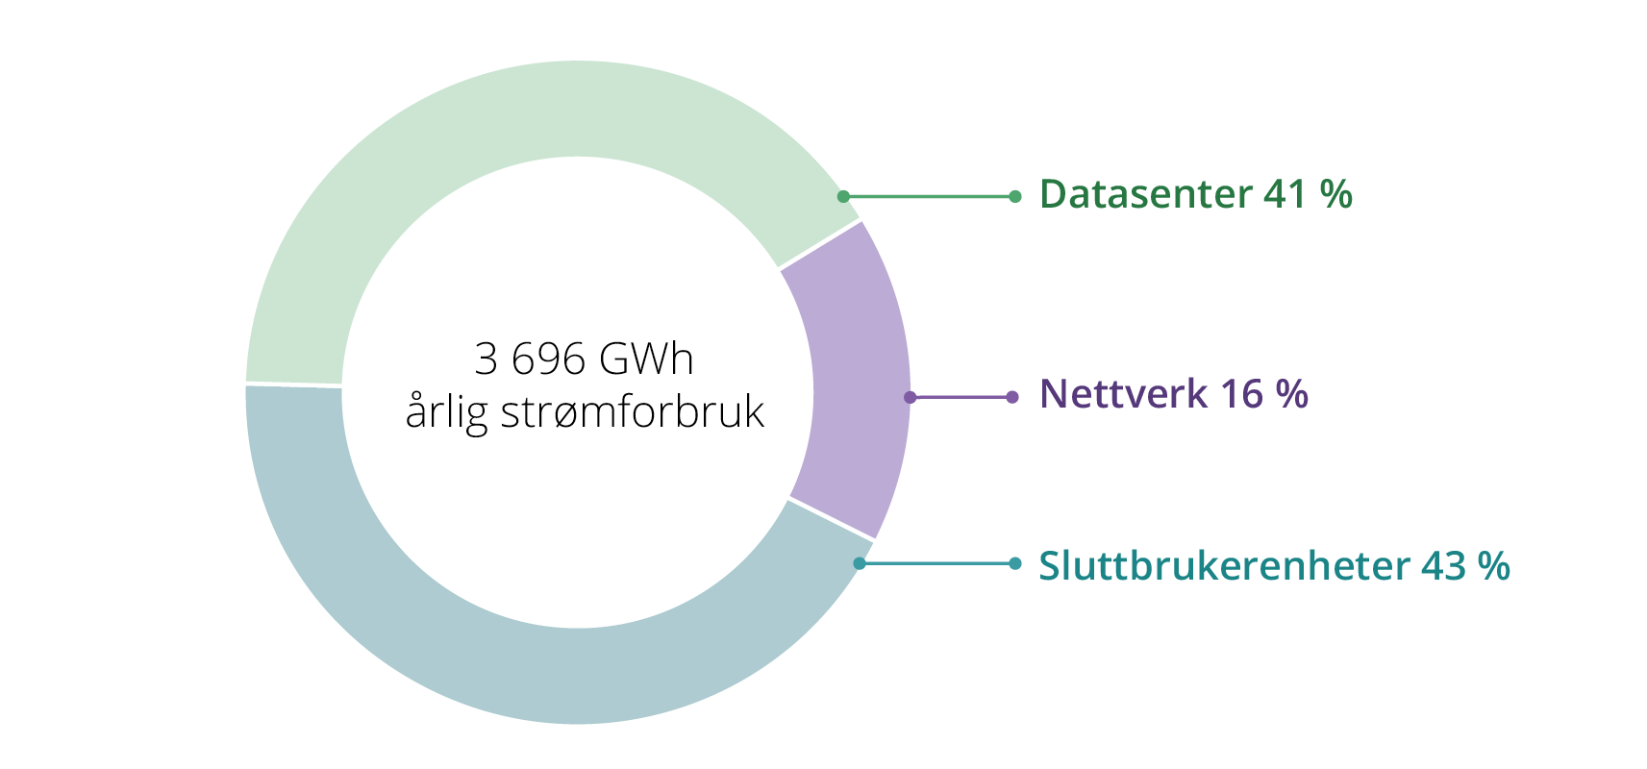
Kjelde: Nasjonal kommunikasjonsmyndigheit (2025) Fotavtrykket fra norsk digital infrastruktur 2024
Datasentertenester er eit av områda som veks, som følge av auka bruk av stordata og kunstig intelligens. NVE ventar at kraftbruken i datasenternæringa vil auke frå 2,5 TWh i 2025 til 6 TWh i 2030. I den langsiktige kraftmarknadsanalysen frå 2025 legg NVE til grunn at straumforbruket i datasenter kan vekse til 10 TWh i 2040. NVE understrekar at det er stor uvisse knytt til utviklinga i kraftforbruk dei nærmaste åra.
Det er avgrensa plass i nettet til å knyte til nytt stort forbruk. Statnett opplyser at det er reservert 2691 megawatt (MW) til nye datasenter i dag. Utover det står prosjekt med behov for 4390 MW i kapasitetskø.
Den breie framveksten av KI-teknologi vil vere ein betydeleg drivar for kor mykje data som blir lagra og prosessert, og dermed for kraftbruken i datasenter. Tabellen nedanfor angir den typiske andelen av energiforbruket for ulike typar KI-aktivitet. Som tabellen viser, er modellopplæring ein aktivitet som ikkje er avhengig av nærleik til sluttbrukaren, og som i prinsippet kan gjerast kvar som helst i verda og dermed representerer ei marknadsmoglegheit for norske datasenter.
Type aktivitet | Andel energiforbruk | Beskriving
Modell- utvikling | 10 % | Modellar blir utvikla og finjusterte før opplæring.
Modell- opplæring | 30 % | Algoritmar lærer ved å prosessere eit omfattande datagrunnlag for å gjere prediksjonar eller ta avgjerder utan at eksakte input–respons-relasjonar er programmerte på førehand. Dette krev betydeleg berekningsinnsats og høgt energiforbruk over lengre periodar. Denne aktiviteten krev ikkje rask respons og kan i prinsippet gjennomførast kvar som helst i verda.
Bruk | 60 % | Aktiviteten inkluderer implementering og bruk av utvikla KI-modellar i reelle applikasjonar. Dette krev berekningsressursar for å tolke nye data og generere resultat eller prediksjonar basert på førehandstrente modellar. Denne aktiviteten krev ofte rask respons og må i større grad utførast nær brukaren.
Etter energilova har alle som ønsker det rett til å bli knytt til straumnettet. Svært mange aktørar har søkt om tilknyting til nettet dei siste åra for å etablere ny nærings- og industriverksemd eller fase ut fossil energi gjennom elektrifisering. Nettselskapa melder at det er lite ledig kapasitet i nettet som ikkje er reservert eller tatt i bruk. Derfor må mange av aktørane som ønsker nettilknyting, no stå i kø. For regjeringa er det derfor svært viktig å legge til rette for at det skal gå raskare å etablere nettanlegg i framtida, og for at nettet skal nyttast mest mogleg effektivt. Dette arbeidet er godt i gang.
Når det ikkje er mogleg å knyte ein kunde til eksisterande nett, kan avtalar om tilknyting med vilkår om utkopling eller avgrensing av forbruket til kunden vere eit alternativ til å investere i nettanlegg. Tilknyting på vilkår inneber at kunden godtar at straumtilførselen kan strupast eller kuttast ut heilt dersom det er naudsynt for å sikre stabil drift av kraftnettet. Dei faktiske vilkåra må utformast ut frå nettsituasjonen i punktet der kunden skal knytast til. I utgangspunktet er datasenter godt eigna for tilknyting på vilkår. Ordinære datasenter stiller høge krav til leveringstryggleik og har gjerne eigne reserveløysingar for straum, til dømes batterikapasitet og dieselaggregat. Fordi dei i stor grad har eigenberedskap for å handtere bortfall av kraftforsyninga, kan dei òg tilby fleksibilitet inn i kraftmarknaden.
Det må til kvar tid vere balanse mellom forbruk og produksjon i kraftsystemet, og Statnett bruker mellom anna ulike reserveprodukt for å balansere systemet. Ordinære datasenter er godt eigna for å delta i marknader for reservar. Ved sida av å vere ein viktig innsatsfaktor for digital innovasjon og næringsutvikling, og meir effektive og klimavennlege løysingar og tenester, kan datasenter derfor òg vere bidragsytarar i kraftmarknaden. Statnett og nettselskapa jobbar med datasenterbransjen for å fremme deltaking i kraftmarknadene.
Datasenternæringa kan treffe tiltak for å avgrense behovet for elektrisk kraft og legge til rette for at overskotsvarmen blir nytta til ulike formål. Datasenter genererer store mengder overskotsvarme som kan brukast om igjen til andre formål der dette er samfunnsøkonomisk lønnsamt. NVE peiker på at potensialet for auka gjenbruk av overskotsvarme frå datasenter er stort, samtidig som det er fleire barrierar mot å utnytte overskotsvarmen. Dei største barrierane er manglande infrastruktur for transport og lagring av varme. Men det finst òg organisatoriske barrierar, til dømes knytt til at partane må bli einige om pris og eigarskap til infrastruktur (røyr, varmepumper osv.), kven som skal bere investeringskostnadene og ha driftsansvaret, og vurdering av risiko for at ein av partane trekker seg frå samarbeidet. Overskotsvarme frå datasenter held dessutan relativt låg temperatur. Dermed er det ofte naudsynt med tiltak for å auke temperaturen for at det skal bli mogleg å bruke overskotsvarmen.
Det finst likevel fleire døme på at overskotsvarme frå datasenter i Noreg blir utnytta i dag. Mange mindre datasenter blir plasserte i sentrale strøk der det òg er infrastruktur for fjernvarme, mellom anna fordi dei leverer tenester som krev nærleik til marknaden. Dei største datasentera blir gjerne bygde i område der det er naturleg på grunn av straumnettet og rimelege tomteprisar. I slike store datasenter, som krev fleire terawatt-timar kraft, vil det òg bli fleire terawatt-timar overskotsvarme. Det vil krevje omfattande etablering av kompatibel verksemd med stort varmebehov om det skal bli mogleg å bruke ein vesentleg del av overskotsvarmen frå store datasenter.
              - Samarbeider for å sikre effektiv energigjenvinning og bidra til å redusere klimafotavtrykket
Skygard, ein datasenteroperatør eigd av Telenor, Hafslund og HitecVision, bygger no eit datasenteranlegg i Hovinbyen, og overskotsvarmen frå dette anlegget skal nyttast i fjernvarmenettet til Hafslund Celsio. Det skal sikre effektiv energigjenvinning og bidra til redusert klimafotavtrykk frå drifta av datasenteranlegget. Energien frå datasenteranlegget i Hovinbyen vil bli vidareført til oppvarming av både næringsbygg og bustader i området, og overskotsvarmen vil kunne varme opp inntil 12 000 Oslo-leilegheiter. Samarbeidet med Skygard bidreg til at Hafslund Celsio kan levere meir fjernvarme til Oslo produsert med lokal overskotsenergi. Samarbeidet bidreg òg til å støtte opp under mål om utsleppsreduksjonar og berekraftig energibruk både for Oslo og for heile landet.
Hafslund Celsio samarbeider òg med Stack Infrastructure om gjenbruk av overskotsvarme frå Stack sitt datasenteranlegg på Ulven, som blir brukt til fjernvarme for 5000 bustader i Oslo.

              - Meir berekraftig drift med solceller på taket
Orange Business sitt datasenter i Lørenskog er det første i Noreg med solcellepanel på taket. Det 10 000 kvadratmeter store datasenteranlegget vil venteleg produsere rundt 450 megawatt-timar årleg, tilsvarande om lag 3,5 prosent av det årlege energiforbruket til datasenteranlegget.
Orange Business har eit mål om å redusere det globale karbonavtrykket frå selskapet med 30 prosent innan 2025, og solcelleanlegget er eit av mange tiltak som skal bidra til at dei når dette målet. Selskapet planlegg òg å installere liknande solcelleanlegg på datasenteranlegget sitt i Grorud utanfor Oslo.

Retning framover

Energieffektivisering
Noreg har eit nasjonalt mål om å forbetre energiintensiteten i fastlandsøkonomien med 30 prosent frå 2015 til 2030, jf. Meld St. 25 (2015–2016) Kraft til endring – Energipolitikken mot 2030. Energiintensitet er ein indikator på kor mykje energi vi bruker, samanlikna med verdiskapinga, og blir målt ved at energibruk blir delt på bruttonasjonalprodukt. Energieffektivitet er eit mål på kor effektivt energien blir brukt, til dømes til å produsere eit produkt eller ei teneste.
Regjeringa meiner at auka energieffektivitet i datasentera er viktig for ei grøn og berekraftig datasenternæring. Det er mykje å hente på å samlokalisere datalagrings- og prosesseringsbehova til mange verksemder, slik at behova kan dekkast gjennom eitt enkelt og meir energieffektivt anlegg. Skal vi få ei energieffektiv datasenternæring, må selskapa samtidig prioritere å avgrense kraftbruken.
Regjeringa har innført nye krav til energikartlegging for selskap med meir enn 2,5 GWh i årleg gjennomsnittleg bruk. Krava inneber at dei skal utarbeide ein gjennomføringsplan for lønnsame energitiltak som skal leggast fram for selskapsleiinga. Funn frå kartleggingane og gjennomføringa av tiltak skal omtalast i årsmelding eller offentleggjerast på anna vis. Første energikartlegging skal gjennomførast innan 1. oktober 2026. Energikartlegging vil bidra til å gjere datasenteroperatørar i Noreg meir bevisste på energibruk og energieffektivisering.
Det kan òg vere formålstenleg å utarbeide ei energimerkeordning for datasenternæringa. Nkom har derfor starta innleiande drøftingar med Norsk Datasenterindustri om ei slik ordning.

Overskotsvarme
Gjenbruken av overskotsvarme i datasenternæringa må opp. Om vi bruker energien meir effektivt, treng vi ikkje bygge ut like mykje kraftproduksjon og nett som vi elles måtte gjort. Aktørar som planlegg datasenter, har eit ansvar for å bidra til at overskotsvarme frå datasenteret kan nyttast.
Regjeringa har derfor innført ei forskrift med krav om å gjennomføre ein kost-nytte-analyse av moglegheitene for å utnytte overskotsvarme frå datasenter på over 2 MW. Forskrifta tredde i kraft i 1. april 2025 og gjeld ved planlegging av nye datasenteranlegg. NVE må godkjenne analysen før bygging eller oppgradering blir sett i gang, og NVE har utarbeidd ein rettleiar til forskrifta. Regjeringa arbeider – i tråd med handlingsplanen for energieffektivisering frå 2023 – med ei utviding og skjerping av krava om å gjennomføre kost-nytte-analyse. Her ser regjeringa på moglege endringar for at regelverket skal omfatte fleire anlegg og stille strengare krav om gjennomføring av lønnsame tiltak.
I tillegg har regjeringa innført krav i forureiningsforskrifta om at den som driv eller kontrollerer drifta av verksemda, i størst mogleg grad skal sørge for å utnytte overskotsenergi frå eksisterande og nye anlegg internt.
I den tidlege planleggingsfasen har kommunane òg eit ansvar for å legge til rette for at overskotsvarmen kan utnyttast, jf. kapittel 3.2. Den nye statlege planretningslinja for klima og energi fastset at kommunane skal ha oppdatert oversikt over moglegheita for forsyning av varme og kjøling basert på lokale energikjelder, og legge til rette for utnytting av lokale varme- og kjølekjelder, medrekna overskotsvarme. I tillegg kan offentlege stønadsordningar bidra til å fremme gjenbruk av overskotsvarme.
Regjeringa vil
- at energimyndigheitene skal følge tett med på korleis energibruken i datasenternæringa utviklar seg, og rapportere regelmessig om denne utviklinga
- følge opp energikartlegging hos datasenteroperatørar med tilsyn
- sende på høyring eit lovforslag som inneber at fleire anlegg blir omfatta av krav om å gjennomføre kost-nytteanalyse av utnytting av overskotsvarme, samt krav om å gjennomføre lønnsame tiltak, inkludert datasenter
- følge opp og evaluere effektane av nyleg etablerte verkemiddel for å auke gjenbruken av overskotsvarme
- at datasenternæringa bruker moglegheitene i eksisterande stønadsordningar for bruk av overskotsvarme
- fortsette å gjennomføre tiltaka som er varsla i regjeringa sin handlingsplan for raskare nettutbygging og betre utnytting av nettet

Klimautfordringar og naturpåverknad
Status
For å sikre berekraft og velferd for framtida er det avgjerande at Noreg lykkast med den digitale og grøne omstillinga. Som senter for lagring og prosessering av data og digitale tenester, er datasenter sjølve hjartet i den digitale grunnmuren, og ein viktig føresetnad for innovasjon og utvikling både i offentleg sektor og i næringslivet. Datasenter har såleis ei viktig rolle i omstillinga til eit berekraftig samfunn. Det er i dag stor interesse internasjonalt for å etablere datasenter i Noreg, og den norske datasenternæringa har vakse kraftig det siste tiåret. Den auka interessa for Noreg som datasenterlokasjon kjem av at Noreg har gunstige klimaforhold med naturleg låg utetemperatur, tilgang på eigna landareal, rein og fornybar energi og lågare kraftprisar enn mange andre delar av verda. Figurane nedanfor viser at Noreg er i ein særklasse samanlikna med andre land i Europa når det gjeld tilgang på utsleppsfri og fornybar kraft og låge gjennomsnittstemperaturar.
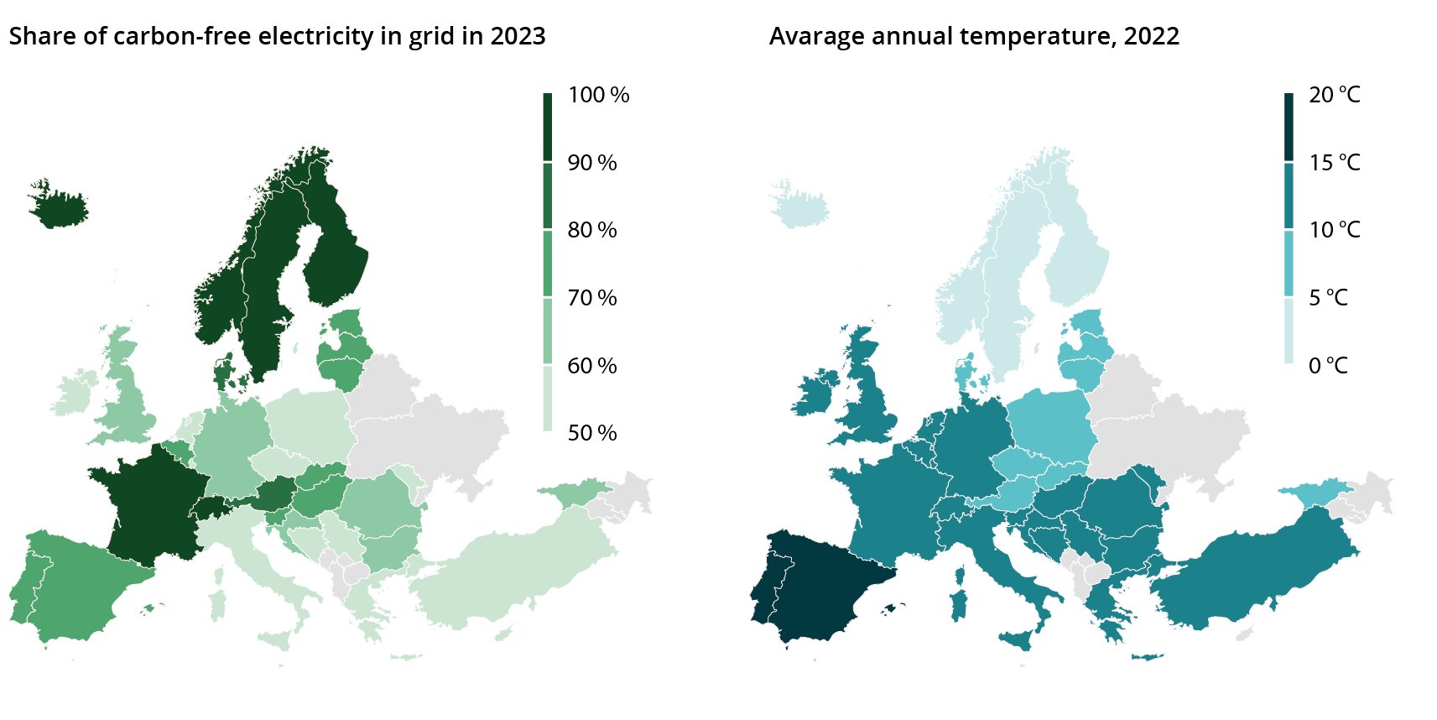
Kjelde: The role of power in unlocking the European AI revolution, McKinsey 2024.
Med naturleg låg utetemperatur trengst det mindre energi til å drive kjøleanlegg i datasenter. Men fordi datasenter forbruker store mengder kraft og krev store areal, har datasenternæringa òg eit klima- og miljøfotavtrykk. Den forventa veksten innanfor utvikling og bruk av KI, vil kunne påverke avtrykket frå datasenternæringa ved at etterspørselen etter datasenterkapasitet sannsynlegvis vil auke.
EU er ein pådrivar i arbeidet for ei berekraftig datasenternæring. EU-kommisjonen vil innføre nye mekanismar for å måle energieffektiviteten i datasenter og elektroniske kommunikasjonsnett som blir brukte av europeiske bedrifter, i EUs digitaliseringsindeks (Digital Economy and Society Index – DESI). Samtidig har EU, innanfor ramma av energieffektiviseringsdirektivet frå 2023, vedtatt ei første felles vurderingsordning med krav om å rapportere spesifikke opplysningar og nøkkeltal årleg til ein europeisk database, mellom anna samla energiforbruk, energiforbruk for IT-utstyr, vasstilførsel og gjenbruk av overskotsvarme, med ein felles måle- og berekningsmetode og definerte berekraftsindikatorar for datasenter. Krava gjeld alle datasenteroperatørar som opererer datasenter med eit installert effektforbruk på minimum 500 kW. Europaparlaments- og rådsdirektiv 2012/27/EU om energieffektivitet, som endra ved europaparlaments- og rådsdirektiv 2018/2002, blir venteleg innlemma i EØS-avtalen, og vi viser til omtale av dette i Prop. 136 S (2024–2025). Ved europaparlaments- og rådsdirektiv 2023/1791 blir direktiva frå 2021 og 2018 oppheva med verknad frå 12. oktober 2025. Det er førebels ikkje tatt stilling til om 2023-direktivet skal innlemmast i EØS-avtalen og gjennomførast i norsk rett. EU har òg utarbeidd felleskriterium for grøne offentlege innkjøp for datasenter, serverrom og skytenester, og vil arbeide for å opprette ein europeisk åtferdskodeks (code of conduct) for berekraft i ekomnetta innan 2025. EU har i tillegg fleire andre tiltak som treffer datasenter, til dømes EUs handlingsplan for digitalisering av energisystemet, revideringa av økodesignforordninga og den nye taksonomiforordninga. Dei av EU-initiativa på dette området som er rettsakter, kan vere EØS-relevante og vil kunne få betydning for norsk rett.
              - Nasjonal kommunikasjonsmyndigheit går føre med analyse av klima- og miljøbelastninga frå norsk digital infrastruktur i eit forbruksperspektiv
I dag finst det ikkje kunnskapsbaserte og kostnadseffektive rammeverk for å dokumentere berekraftspotensialet og den faktiske miljøeffekten av digitalisering på nasjonalt nivå, men Nasjonal kommunikasjonsmyndigheit (Nkom) har utført ein analyse av klima- og miljøbelastninga frå digital infrastruktur i drift på norsk jord. Analysen, som er ein av dei første i verda i sitt slag, er todelt og tar for seg situasjonen i 2024 og den forventa utviklinga fram mot 2030 og 2050. Han viser at den negative effekten vil auke i tida framover, men for å kunne seie noko om netto berekraft frå digital infrastruktur må ein inkludere både positive og negative verknader. Analysen tar berre for seg førsteordens eller direkte effektar knytte til livsløpet til digital infrastruktur i Noreg. Det vil seie at dei positive ringverknadene av å ha ein digital infrastruktur ikkje er inkluderte. Basert på analysen er Nkom òg i ferd med å utvikle ein betaversjon av ein indeks som kartlegg digital berekraft nasjonalt i Noreg.
Det samla klimafotavtrykket frå digital infrastruktur i Noreg i 2024 er berekna til 1,1 millionar tonn CO2-utslepp med ein lokasjonsbasert straummiks (straumen som blir brukt fysisk i Noreg). Til samanlikning var dei direkte utsleppa frå luftfartssektoren 1,2 millionar tonn CO2-ekvivalentar i 2023. Tabellen nedanfor viser klimaavtrykket frå norsk digital infrastruktur, per teknisk segment og livsløpsfase, med lokasjonsbasert straummiks lagd til grunn. Fotavtrykket er uttrykt i tusen tonn (kt) CO2-ekvivalenter. Det er verdt å merke seg at sluttbrukareiningar, som omfattar ulike type einingar som blir brukte til digital kommunikasjon (til dømes mobiltelefonar, nettbrett og datamaskinar), står for heile 76 prosent av det samla klimaavtrykket. Det er særleg produksjonen av sluttbrukareiningane som gjer at dei står for ein betydeleg del av klimafotavtrykket. Sjølve produksjonen går ikkje føre seg i Noreg, men utstyret blir brukt her.
Livsløpsfase | Sluttbrukerenheter | Nettverk | Datasenter | Totalt
Produksjon | 694 kt | 98 kt | 37 kt | 830 kt
Distribusjon | 53 kt | 14 kt | 2 kt | 69 kt
Emballasje | 19 kt | - | - | 19 kt
Bruk | 93 kt | 40 kt | 67 kt | 200 kt
Avhending | 10 kt | 12 kt | 0,2 kt | 22 kt
Totalt | 868 kt | 165 kt | 106 kt | 1140 kt
Datasenter stod for 9 prosent av det samla klimaavtrykket, med 106 kilotonn CO2-utslepp i 2024, og er forventa å auke mest fram mot 2050. Som vist i figuren nedanfor utgjorde energibruk i form av straum (gjenbruk av overskotsvarme er ikkje tatt omsyn til) og IT-utstyr (serverar, lagringskapasitet og nettverksutstyr) mesteparten av utsleppa frå datasenter med høvesvis 54 og 36 prosent.
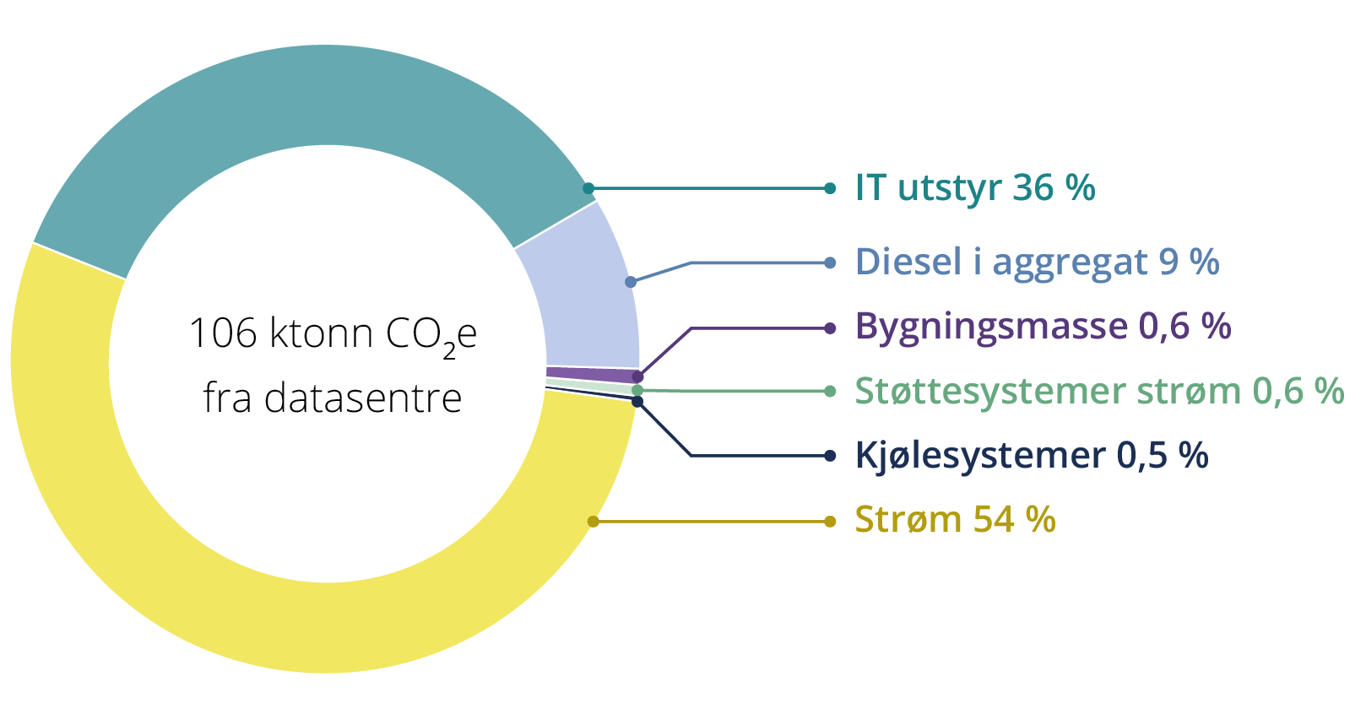

Retning framover
Klimaloven slår fast at målet skal vere at klimagassutsleppa i Noreg går ned med 90–95 prosent samanlikna med 1990-nivå, for at vi skal bli eit lågutsleppssamfunn innan 2050. Det fører til at Noreg treng å omstille og kutte utslepp i alle delar av samfunnet, offentleg sektor og næringslivet. Rapporten frå Klimautvalet 2050, NOU 2023: 25 Omstilling til lavutslipp – Veivalg for klimapolitikken mot 2050, trekker fram teknologi som ein av vegane til lågutsleppssamfunnet.
Grøn og digital omstilling er både komplekst og naudsynt og har stort potensial for auka berekraft, konkurransekraft og verdiskaping. Datasenternæringa kan støtte opp under utsleppskutt i alle sektorar gjennom digitalisering, og er viktig for realiseringa av Meld. St. 16 (2024–2025) Industrien – konkurransekraft for en ny tid (Industrimeldinga) gjennom å vere ein innsatsfaktor for nye digitale løysingar og databasert innovasjon i industrien. Samtidig har datasenternæringa òg eit klima- og miljøfotavtrykk ved at ho forbruker store mengder kraft og bruker store landareal.
Dei gunstige forholda i Noreg med låg utetemperatur, tilgang på eigna landareal, rein og fornybar energi og lågare kraftprisar enn andre land, er viktige konkurransefortrinn ikkje berre for datasenternæringa, men òg for mange andre næringar og for heile det norske samfunnet. Det er viktig at vi forvaltar og utnyttar desse fortrinna på ein berekraftig måte som skaper gode synergieffektar og sikrar at vi beheld dei i framtida. Berekraft er òg konkurransekraft, og berekraft i norske datasenter bidreg til å bevare og forsterke konkurransekrafta i norsk næringsliv og samfunn.
I Meld St. 35 (2023–2024) Bærekraftig bruk og bevaring av natur – Norsk handlingsplan for naturmangfold, er samfunnskritisk digital infrastruktur nemnd som eit prioritert utbyggingsformål. Det heiter mellom anna: «I arealforvaltningen skal særlig samfunnsnyttige formål som fornybar kraftproduksjon, kraftledninger, samfunnskritisk digital infrastruktur og forsvar vektes tungt ved konflikter mellom utbyggingsformål.» Dette er vidare følgt opp i kongeleg resolusjon av 20. desember 2024, der det i dei statlege planretningslinjene for arealbruk og mobilitet heiter i kap. 7.7: «Kommuner, fylkeskommuner og statlige myndigheter bør samarbeide for å legge til rette for tilstrekkelige arealer til fornybar kraftproduksjon, kraftledninger, forsvarsformål og samfunnskritisk digital infrastruktur. I arealforvaltningen skal særlig samfunnsnyttige formål som de nevnte formålene, vektes tungt ved konflikter mellom utbyggingsformål.» Samtidig fremmer stortingsmeldinga eit mål om å redusere nedbygging av særleg viktige naturareal. Også nye datasenter må framover etablerast på ein måte som bidreg til at dette målet blir nådd.
Kva type utstyr som blir brukt til prosessering og lagring av data, verkar òg inn på klimafotavtrykket frå datasenter. Utviklinga innanfor teknisk utstyr går raskt, og det kjem stadig nye og meir effektive løysingar på marknaden. Gjenvinning av elektronisk avfall frå datasenter i Noreg er derfor viktig.
Offentleg sektor kan spele ei viktig rolle ved å sørge for at det blir lagt meir vekt på energi- og ressurseffektivitet i datasenternæringa i Noreg. Det offentlege er ein stor innkjøpsaktør og har dermed òg stor innkjøpsmakt. Målretta bruk av offentlege innkjøp er viktig. Til dømes kan offentlege myndigheiter og organ i større grad stille krav om bruk av meir straumeffektivt IT-utstyr i avtalar om levering av datasentertenester. Offentlege anskaffingar av datasentertenester kan òg innrettast slik at dei stimulerer til gjenbruk av overskotsvarme frå det aktuelle datasenteret.
Offentleg-privat samarbeid på bransjenivå kan i tillegg gjere det enklare å i fellesskap identifisere, prioritere og sette i gang aktivitetar og tiltak for verdiskapande og digital berekraft. Det er òg viktig å få på plass eit rammeverk som kan bidra til meir regelmessig dokumentering av berekraftpotensialet og den faktiske miljøeffekten frå digitalisering på nasjonalt nivå. Eit slikt rammeverk vil opne for betre styring av og tilrettelegging for ei verdiskapande datasenternæring og ønskeleg digitalisering.
På sikt kan det vere interessant å kvantifisere endringar i naturmangfaldet på norsk jord som følge av datasenter og digital infrastruktur. Miljødirektoratet utviklar saman med Statistisk sentralbyrå (SSB) ein naturrekneskap for Noreg. Naturrekneskapen vil gi betre oversikt over utbreiinga av naturen, tilstanden og tilhøyrande økosystemtenester, og korleis desse utviklar seg over tid. Dette vil gi betre kunnskap om korleis nedbygging og bruk av natur påverkar naturmangfaldet. Ein del av arbeidet handlar òg om å forbetre kartgrunnlaga for natur. Med betre kart- og kunnskapsgrunnlag kan det bli mogleg å kople aktivitet innanfor Noregs grenser nærmare til moglege endringar i naturmangfaldet.

Kraftkrevjande utvinning av kryptovaluta
Regjeringa har ein klar intensjon om å avgrensa utvinning av kryptovaluta mest mogleg. Utvinning av kryptovaluta er ressurskrevjande når det gjeld kraftbruk, og kastar lite av seg i lokalsamfunnet i form av arbeidsplassar og inntekter. Det finst lite offentleg informasjon om utvinning av kryptovaluta i Noreg. Registreringsplikta i den nye datasenterforskrifta skal på sikt gjere det enklare å få oversikt, følge med på utviklinga og føre tilsyn med datasenter, medrekna dei som vinn ut kryptovaluta.
Noreg er eit attraktivt land for utvinning av kryptovaluta på grunn av kombinasjonen av låge kraftprisar, fornybar kraft, eit stabilt kraftsystem og eit kjølig klima, noko som betyr lågare kostnader til kjøling. Elektrisk kraft er den primære innsatsfaktoren for å vinne ut kryptovaluta. Teknologien Proof of Work (PoW) peiker seg ut som den mest kraftkrevjande måten å validere kryptovaluta på. Det er også den som blir brukt av Bitcoin, som er den kryptovalutaen det blir vunne ut klart mest av i Noreg. Tiltak retta mot PoW vil dermed ramme både størstedelen av utvinninga og størstedelen av kraftforbruket til kryptoutvinning i Noreg.
Regjeringa har kartlagt handlingsrommet for å regulere utvinning av kryptovaluta. Vi må sikre oss at moglege tiltak er effektive og treffer utvinning av kryptovaluta. Regjeringa har bestemt å utgreie ei statleg planbestemming med eit midlertidig og avgrensa forbod mot etablering av datasenter som hovudsakleg driv med kraftkrevjande kryptoutvinning. Ei statleg planbestemming kan avgrensast til eit geografisk område eller gjelde heile landet, og kan innførast for å vareta nasjonale eller regionale interesser, som til dømes høgt effektforbruk i område med avgrensa nettkapasitet, arbeidsplassar, miljøpåverknad eller andre samfunnsmessige omsyn. Statlege planbestemmingar er juridisk bindande reglar og blir vedtatte som kongelege resolusjonar. Innføring av ei statleg planbestemming vil ikkje isolert sett medføre nye oppgåver for kommunesektoren.
Målet med tiltaket er å frigjere kraft, nettkapasitet og areal til andre formål. Samtidig må ikkje tiltaka råke datasenter som er naudsynte for den ønskte digitaliseringa av samfunnet. Datasenter er ein viktig del av den digitale infrastrukturen og ein kritisk føresetnad for all digitalisering. Avgrensinga mot nyttig bruk av blokkjedeteknologi og KI vil vere viktig, slik at ein ikkje hindrar innovasjon og utvikling på område som er nyttige for samfunnet. EØS-rettslege vurderingar må gjerast. Regjeringa vil følge nøye med på kva EU-kommisjonen skriv i den varsla rapporten om kryptoteknologiar, klima- og miljøkonsekvensar og verkemiddel.
Regjeringa vil
- etablere eit offentleg-privat bransjesamarbeid mellom ekommyndigheitene og bransjeaktørane innanfor digital infrastruktur og tenester for å sette felles mål og formulere felles visjonar knytte til auka og varig berekraft, til dømes ei mogleg energimerkeordning for datasenter i Noreg, fremming av sirkulære løysingar for IKT-utstyr og avfallshandtering i datasenternæringa
- at den nye berekraftsanalysen Nkom har fått utført, skal vere grunnlag for målingar og framskrivingar av nasjonal status når det gjeld digital berekraft
- fronte klimavennlege løysingar i relevante internasjonale forum til inspirasjon for andre land
- ta initiativ til nordisk samarbeid for å vere i front innanfor innovasjon og berekraftige løysingar
- utgreie statleg planbestemming med eit midlertidig og avgrensa forbod mot etablering av datasenter som hovudsakleg driv med kraftkrevjande kryptoutvinning

Implement Consulting Group (2020) Datasentre i Norge: Ringvirkningsanalyse av gjennomførte og potensielle etableringer.
WIK-Consult (2024) Market Study of the Norwegian Data Economy (2403800).
Samfunnsøkonomisk Analyse (2024) Verdiskaping i norsk datasenterindustri, rapport nr. 33-2024.
NSM (2022) Norske datasenter og digital autonomi, fire sikkerhetsfaglige anbefalinger ved datasenter.
Nkom (2017) Robuste og sikre nasjonale transportnett. Nkom (2022) Robuste transmisjonsnett for Norge mot 2030.
Nasjonal kommunikasjonsmyndigheit (2025) Fotavtrykket fra norsk digital infrastruktur 2024. Straumforbruket er berekna basert på ulike datakjelder for dei tekniske segmenta, med varierande uvisse. For datasenter er det samla straumforbruket basert på tal frå Elhub. Dette er rekna som den minst usikre datakjelda, ettersom tala baserer seg på målingar. For sluttbrukareiningar har ein estimert gjennomsnittleg straumforbruk for kvar type eining, og summert opp ved å gonge med talet på einingar av kvar type i bruk. For nettverk har Nkom fått estimat for straumforbruket per basestasjon frå tårnselskapa. Estimata er deretter skalerte opp basert på talet på sendarar. Desse estimata er derfor baserte på ein del primærdata, men inneheld òg nokre hypotesar.
Statnett, juni 2025
EPRI (2024) Powering Intelligence Analyzing Artificial Intelligence and Data Center Energy Consumption.
Noregs vassdrags- og energidirektorat (2024) NVEs vurdering av utvidelse av regelverk knyttet til utnyttelse av overskuddsvarme, saksnummer 202403770-2.
Nasjonal kommunikasjonsmyndigheit (2025) Fotavtrykket fra norsk digital infrastruktur 2024. Den nasjonale klimagassrekneskapen og forpliktingane under Parisavtalen tar utgangspunkt i klimagassutsleppa som skjer innanfor Noregs geografiske grenser. Denne analysen har ei anna tilnærming og set søkelyset på kven som til slutt forbruker varer og tenester, uavhengig av kvar i verda utsleppa skjer. Då blir utsleppa inkluderte ved uttak av råvarer og produksjon av varer som vi importerer frå andre land.
I eit lokasjonsbasert perspektiv blir den lokale fysiske elektrisitetsmiksen lagd til grunn, og i Noreg er det hovudsakeleg vasskraft. I analysen Nkom har fått utført, har ein brukt norsk gjennomsnittleg fysisk forbruksmiks, som tar omsyn til det som er produsert i Noreg i løpet av eit år, samt det som er importert frå og eksportert til utlandet. Dette gir ein utslippsfaktor på 49,7 gram CO2-ekvivalentar per kilowattime, basert på livsløpsberekningar i ecoinvent som inneheld full livsløpsvurdering.

